UNIVERSITÀ POLITECNICA DELLE MARCHE

DIPARTIMENTO DI INGEGNERIA DELL’INFORMAZIONE

CORSO DI LAUREA TRIENNALE IN INGEGNERIA INFORMATICA E DELL’AUTOMAZIONE



RGEST

PROGETTO DI INGEGNERIA DEL SOFTWARE

*Autori:*

Domenico La Porta

*Supervisori:*

Prof. Domenico Ursino

Prof. Enrico Corradini

# PRESENTAZIONE

Oggigiorno qualsiasi azienda voglia essere gestita in modo corretto, è **obbligata** ad avvalersi di computer e appositi software; ogni scelta diversa è anacronistica e antieconomica. Questo non significa che un’azienda che non usa le nuove tecnologie non possa vivere ed esistere – lo dimostra il fatto che la maggioranza delle aziende abbia un parziale o nullo utilizzo della gestione informatizzata – vuol dire invece che tutte le aziende potrebbero trarne molti vantaggi.

La gestione informatizzata vede un lento ma progressivo ingresso nelle aziende di ristorazione. Seppure i costi di hardware e software siano molto accessibili, esistono ancora limitazioni di utilizzo legate a:

1. Scarse conoscenze e competenze di tipo informatico
2. Mancanza di tempo (è un falso problema, ma molto sentito)
3. Mancata presa di coscienza degli enormi vantaggi derivanti da una gestione informatizzata

In generale possiamo individuare **3 livelli** di gestione informatizzata:

1. Livello base: gestione di comande e conto
2. Livello intermedio: gestione di comande e conto + magazzino
3. Livello avanzato: utilizzo completo del software gestionale, per tutta l’attività

Molte sono le aziende che gestiscono con computer comande e conto, poche quelle che lo adottano per utilizzi più complessi, che molto incide in una corretta gestione aziendale. Il passaggio all’adozione di una completa gestione informatizzata è una **tappa obbligata**. La gestione informatizzata implica anche utilizzo di altri strumenti, oltre ai software specifici di ristorazione. Ci riferiamo in particolare a:

* **Software e altri applicativi**: programmi di scrittura e calcolo, programma di posta, sistemi di invio di mail e sms ecc.
* **Sito internet aziendale**: ben progettato e realizzato, aggiornato con periodici contenuti, impostato per acquisire informazioni dagli utenti
* **Comunicazioni esterne**: social network, siti di recensioni, comunicazioni su stampa, video ecc.

# INTERVISTA

Per conoscere quali siano le principali funzionalità che un software gestionale debba avere, non c’è soluzione migliore che intervistare direttamente il titolare di un ristorante.

Parlando con gente esperta nel settore della ristorazione, abbiamo appreso che un software gestionale deve offrire numerose funzionalità; vediamo nel dettaglio quali sono le più importanti:

|  |  |
| --- | --- |
| **S** | Stakeholder |
| **I** | Intervistatore |

**I**:“Quali sono le principali funzionalità di un software per la gestione di un ristorante?”

**S**: “Sicuramente ci sono tante funzionalità che possono essere molto utili in tutte le fasi dei contatto con il cliente, a partire dalla prenotazione fino al conto; indubbiamente il software può essere molto utile, oltre che nel rapporto con i clienti, anche per la gestione interna del locale, a partire dal magazzino fino ad arrivare ai dipendenti, senza dimenticare la gestione dei dati, report e analisi su qualsiasi dato presente.”

**I**: “Nello specifico è quindi possibile dividere le diverse funzionalità in più sottocategorie?”

**S**: “Certamente! Sono facilmente individuabili almeno tre categorie: gestione del servizio, gestione di magazzino e produzione e gestione di back office e dati.”

**I**: “Non crede che il particolare periodo storico che stiamo vivendo ormai da tempo (pandemia da Covid-19 2019-) con tutte le conseguenze del caso, economiche o di qualsiasi altro tipo (es. restrizioni), possano dover indurre il ristoratore a decidere per nuove funzionalità per venire incontro al cliente e per gestire meglio le varie regolamentazioni?”

**S**: “Purtroppo la condizione in cui ci troviamo deve portarci senza dubbio a rivalutare alcune dinamiche nel mondo della ristorazione: la possibilità da un momento all’altro di dover rinunciare al servizio a tavola e a far affidamento soltanto sull’asporto/domicilio, ma anche la limitazione dei coperti, come pure l’aumento dei costi per andare incontro a quelli che sono i protocolli sanitari contro la diffusione del virus… Certamente un buon software deve essere anche in grado di aiutare l’azienda in queste problematiche.”

**I**:“In un mondo in cui sempre di più sono in voga linee specializzate di alimentazione, come crede che debba comportarsi il ristoratore e, di conseguenza, anche il software che lo aiuterà?”

**S**: “Siamo tutti d’accordo sul fatto che non possa mai esistere un ristorante che non vada incontro a questi nuovi orizzonti dell’alimentazione; oggi se un cliente che desidera uno specifico menù, che sia a causa di intolleranze alimentari o a causa di una dieta che sta seguendo, non potesse essere soddisfatto nei propri interessi diventa un cliente perso… E noi non vogliamo perdere clienti altrimenti saremmo molto tristi! Come ristorante dobbiamo poter andare incontro a queste evenienze e certamente un software dotato di sezioni apposta per queste situazioni non può che aiutarci.”

**I**: “Entriamo nello specifico delle funzionalità che desidera per il suo software gestionale. Ha parlato di gestione del servizio, del magazzino e di back-office e dati; cosa intende precisamente? Iniziamo dalla gestione del servizio.”

**S**: “La gestione del servizio è la funzione base e più diffusa nella ristorazione. Essa prevede la gestione di prenotazione, comanda, conto, vendita per asporto. Le prenotazioni sono la prima fase di contatto con i clienti. Il software deve permettere di effettuare la prenotazione, inserendo cognome, numero di posti e informazioni extra, come potrebbe essere la presenza di uno o più bambini; è necessario anche avere una funzionalità che permetta di visualizzare tutte le prenotazioni ed, eventualmente, cancellarne alcune. Sarebbe ideale avere la possibilità di visualizzare sia una schermata per il pranzo sia una per la cena, nella speranza che ci diano l’opportunità di lavorare anche la sera e soprattutto senza la fretta di dover liberare i tavoli entro un certo orario (quando è stata fatta l’intervista c’erano ancora molte incertezze su questo campo n.d.r.).”

**S**: “Quando il cliente è accomodato al tavolo inizia la gestione della comanda. Il software deve dare la possibilità di effettuare l’ordinazione e di poterla visualizzare in seguito; dovrà esserci anche la possibilità di poter aggiungere o, eventualmente, togliere portate all’ordine. In contemporanea dovrà essere visualizzato il costo totale da presentare poi al momento del conto.”

**I**: “Quando lei parla di gestione del magazzino, cosa intende precisamente?”

**S**: “L’utilizzo del software deve permettere un controllo continuo e costante delle scorte a magazzino e dell’utilizzo di materie prime: dovrà permettere di visualizzare appunto scorte e materie prime, oltre che aggiungerne o diminuirne in quantità, a seconda di ciò che si utilizza nelle preparazioni e di ciò che si compra da terze parti.”

**I**: “Ha poi parlato di gestione di back-office e dati? Può chiarire in maniera esaustiva di cosa si occupa tale gestione?”

**S**: “Un gestionale deve permettere di ottimizzare i tempi delle operazioni necessarie alla corretta gestione del back-office: precisamente il software deve permettere la gestione del personale, oltre che di tutti i costi fissi e variabili. Per quanto riguarda i dati, il programma deve essere in grado di creare analisi e statistiche in particolare sui piatti più venduti, ma anche sui clienti più presenti.”

**I**: “Quali devono essere le funzionalità del software nell’ambito della gestione del ristorante per quanto riguarda il rispetto delle misure per il contenimento dell’emergenza epidemiologica?”

**S**: “Il software, anche su richiesta dell’utente, deve essere in grado, attraverso una sezione dedicata, di ricordare quali sono tutte le buone norme di comportamento per contenere il virus e di potersi collegare direttamente al sito del governo per rimanere aggiornati sugli ultimi decreti varati. In questo modo il gestore potrà sapere in ogni momento se dovrà limitarsi all’asporto o potrà effettuare servizi a tavola, solo all’esterno o, eventualmente, anche all’interno, con le dovute precauzioni del caso, come materiale per l’igiene personale, mascherine, guanti e distanziamento tra tavoli e persone.”

**I**: “Ha appena accennato al fatto che potrebbe, purtroppo, esserci la possibilità di dover annullare il servizio ai tavoli e fare affidamento solo sul delivery. Cosa deve fare a tal proposito un buon software?”

**S**: “In questo ambito, per quanto riguarda le ordinazioni, dovrà esserci una sezione apposta per quelle a domicilio/d’asporto; inoltre bisogna soprattutto rivalutare alcuni costi come quelli del trasporto nel caso di servizio a domicilio.”

**I**: “Come comportarsi invece con quelle particolari diete di cui abbiamo parlato in precedenza?

**S**: “Verranno proposti ai clienti alcuni tipi di menù predefiniti che includono piatti gluten-free o con un particolare apporto calorico, a seconda della dieta da seguire. Come detto prima, è importante che il cliente si senta a proprio agio nella scelta dei piatti senza avere l’imbarazzo di dover rinunciare a del buon cibo per una negligenza del ristorante.”

**I**: “Quanto deve essere importante la sicurezza in un software per le gestione di un ristorante?”

**S**: “Beh, sicuramente non stiamo parlando di una banca di stato, ma comunque trattiamo dati sensibili come stipendi, costi, guadagni… Credo sia opportuno che ci debba essere almeno una schermata di ingresso, con richiesta di inserimento di credenziali. Vogliamo evitare che un malintenzionato che non è a conoscenza dei dati di accesso, abbia vita facile nell’entrare nel programma.”

**I**: “Abbiamo parlato un po' di tutto, ci sono altre specifiche che intende inserire?”

**S**: “Credo che ciò che è stato detto sia più che sufficiente. Mi auguro che il software sia prima di tutto facile e piacevole da utilizzare, ma che ci dia anche l’opportunità di risparmiare tempo e limitare gli errori per una gestione del locale serena e fruttuosa!”

**I**: “Bene! Allora se non c’è altro le auguro una buona giornata e buon lavoro!”

**S**: “A lei! Arrivederci!”

# DESCRIZIONE IN LINGUAGGIO NATURALE

Il progetto consiste nella realizzazione di un software per la gestione di un ristorante. Tale programma dovrà avere diverse funzionalità: gestione del servizio1, gestione del magazzino2, gestione del back-office3, gestione dei dati, visualizzazione eventuali limitazioni a causa delle norme contro l’espansione della pandemia da Covid-19.

## Gestione del servizio

Il software dovrà permettere la gestione delle prenotazioni4, dando l’opportunità di effettuarle, visualizzarle ed, eventualmente, cancellarle; nella prenotazione dovranno essere specificati in campi appositi il cognome, il numero di posti a sedere, l’orario e altre informazioni extra (come può essere ad esempio la presenza di uno o più bambini).

Dovrà anche esserci una funzionalità che permette di gestire le comande5, attraverso l’aggiunta/eliminazione di piatti6 a scelta dalla carta7 da parte del cliente; in seguito si potranno visualizzare tutte le ordinazioni di ogni tavolo.

Alla fine ci sarà la gestione del conto8 che sarà visualizzato in automatico nella sezione delle comande.

## Gestione del magazzino

Il software permetterà la gestione del magazzino e di tutte le procedure di carico/scarico merce9: verrà data la possibilità di aumentare/diminuire manualmente le quantità a seconda del consumo e/o dei carichi di merce periodicamente effettuati dal ristorante. Il programma dovrà segnalare, nel momento in cui si voglia inserire un piatto nella comanda, quando le scorte per tale piatto presenti in magazzino non sono sufficienti.

## Gestione di back-office e dati

Il software deve permettere la gestione del personale, formato da uno chef10, due commis di cucina11, due lavapiatti12, un maître13, tre camerieri14, un sommelier15, un economo16 e un cassiere17. Per ogni dipendente ci sarà una scheda con delle informazioni quali nome, cognome, età, stipendio, numero di telefono e ID18. Inoltre il programma dovrà permettere di visualizzare in ogni momento i guadagni19 e i costi fissi e variabili20.

Il gestionale dovrà anche tenere conto del numero dei piatti venduti per poi permettere di visualizzarne dati e statistiche riguardanti quelli più e meno ordinati. Bisogna anche che il software tenga conto delle statistiche in riferimento al numero di prenotazioni da parte di ogni cliente in modo da avere una classifica dei clienti più presenti.

## Gestione del ristorante nell’ambito del rispetto delle misure per il contenimento dell’emergenza epidemiologica

Il software dovrà avere una sezione che sarà utilizzata per restare informati sia sulle buone norme da seguire, sia per eventuali aggiornamenti sui nuovi decreti21: per far ciò ci sarà la possibilità di collegarsi con un click direttamente alla pagina del Governo per poter consultare qualsiasi cosa.

## Gestione del delivery22

Il programma dovrà avere una sezione di ordinazioni per l’asporto/domicilio22 separata da quella per il servizio a tavola e dovranno essere rivalutati i costi dell’azienda.

## Gestione di diete particolari o intolleranze

Il software dovrà mettere a disposizione del cliente al momento dell’ordinazione, alcuni menù23 adatti per intolleranze24: ci sarà un menù gluten-free e uno lactose-free.

## Sicurezza

Per poter accedere al software si dovranno inserire un nome utente25 e una password26 che, all’inizio, saranno predefiniti, ma successivamente potranno essere cambiati (per poter cambiare le credenziali sarà necessario inserire la password precedente).

# GLOSSARIO DEI TERMINI

Per evitare qualsiasi tipo di ambiguità, è conveniente specificare il significato esatto di ogni termine che potrebbe essere interpretato in maniera sbagliata o addirittura non compreso o conosciuto.

|  |  |
| --- | --- |
| Termine | Significato |
| 1servizio | Insieme di tutte le attività inerenti al rapporto con i clienti.  Il cliente non entra in un locale solo per ottenere cibo o bevande, ma lo fa per mangiare e bere qualcosa, preparato e servito in un determinato modo, in un ambiente piacevole e confortevole.  …servire è soprattutto amare. *-Arrigo Cipriani (ristoratore)* |
| 2magazzino | Locale adibito alla conservazione della merce |
| 3back-office | È quella parte di un’azienda che comprende tutte le attività proprie dell’azienda che contribuiscono alla sua gestione operativa; in pratica è tutto ciò che il cliente non vede, ma che consente la realizzazione dei prodotti o dei servizi a lui destinati. |
| 4prenotazione | Spesso rappresenta il primo contatto con il cliente; garantisce la disponibilità del tavolo al momento dell’arrivo del cliente e permette alle aziende una migliore gestione aziendale e programmazione del servizio. |
| 5comanda | In ambito ristorativo, ordinazione di ciò che il cliente desidera consumare |
| 6piatto | Qualsiasi preparazione messa a disposizione dal ristorante che il cliente può scegliere. |
| 7carta | Anche lista, è l’elenco di numerose preparazioni tra le quali scegliere (da non confondere con menù23). |
| 8conto |  |
| 9merce |  |
| 10chef |  |
| 11commis di cucina |  |
| 12lavapiatti |  |
| 13maître |  |
| 14cameriere |  |
| 15sommelier |  |
| 16economo |  |
| 17cassiere |  |
| 18ID |  |
| 19guadagni |  |
| 20costi fissi e variabili |  |
| 21decreto |  |
| 22asporto/domicilio/delivery |  |
| 23menù |  |
| 24intolleranze |  |
| 25nome utente |  |
| 26password |  |

# DIAGRAMMA DEI SISTEMI

Nelle prime fasi del processo di specifica, parlando con gli stakeholder, abbiamo definito i confini del sistema. Dopo averli individuati, si è realizzato un modello contestuale che mostra il sistema RGEST e gli altri sistemi con il quale avvengono le interazioni.

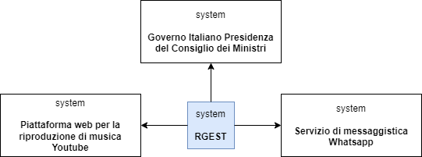

# ANALISI DEI REQUISITI

Per prima cosa, abbiamo ricavato i requisiti del software dall’intervista con gli stakeholder. Questi sono stati suddivisi in funzionali e non funzionali. I primi individuano le funzionalità o i servizi che il sistema deve fornire. Gli altri, invece, rappresentano i vincoli sulle funzioni o sui servizi offerti dal sistema.

## Requisiti

Di seguito mostriamo una prima suddivisione in requisiti funzionali e non funzionali.

## Requisiti funzionali

Ora elenchiamo tutti i requisiti funzionali, suddividendoli nelle sei aree di interesse (come risultato dall’intervista con gli stakeholder): servizio, magazzino, back-office, attività in relazione al covid, delivery, dati e statistiche. In più aggiungiamo due sezioni con ulteriori funzionalità raggiungibili tramite delle scorciatoie (menù in altro a destra/combinazione di tasti) che andranno a facilitare l’utilizzo del software e permetteranno di contattare gli sviluppatori in caso di problemi. Troviamo successivamente anche una sezione di approfondimento per ogni caso d’uso.

|  |  |
| --- | --- |
| **REQUISITO** | **DESCRIZIONE** |
| RF1 Separazione per diete, intolleranze e menù classico | Il sistema dovrà gestire le prenotazioni in modo separato a seconda del menù |
| RF2 Inserimento prenotazione | Il sistema dovrà gestire l’inserimento di una prenotazione |
| RF3 Visualizzazione prenotazione | Il sistema dovrà gestire la visualizzazione di una prenotazione |
| RF4 Modifica prenotazione | Il sistema dovrà gestire la modifica dei dati di prenotazione |
| RF5 Eliminazione prenotazione | Il sistema dovrà gestire l’eliminazione di una prenotazione |
| RF6 Chiusura prenotazioni giornata | Il sistema dovrà gestire la chiusura delle prenotazioni e salvare i dati della giornata |
| RF7 Inserimento comanda | Il sistema dovrà gestire l’inserimento di una comanda |
| RF8 Visualizzazione comanda | Il sistema dovrà gestire la visualizzazione di una comanda |
| RF9 Modifica comanda | Il sistema dovrà gestire la modifica delle portate della comanda |
| RF10 Inserimento piatti comanda | Il sistema dovrà gestire l’inserimento dei piatti nella comanda |
| RF11 Eliminazione piatti comanda | Il sistema dovrà gestire l’eliminazione dei piatti nella comanda |
| RF12 Chiusura conto comanda | Il sistema dovrà gestire la chiusura e quindi il pagamento della comanda |
| RF13 Notifica esaurimento ingredienti piatto | Il sistema dovrà notificare l’eventuale esaurimento degli ingredienti della portata selezionata |
| RF14 Inserimento ordine magazzino | Il sistema dovrà gestire l’inserimento di un ordine magazzino |
| RF15 Visualizzazione ordine magazzino | Il sistema dovrà gestire la visualizzazione di un ordine magazzino |
| RF16 Modifica ordine magazzino | Il sistema dovrà gestire la modifica dell’ordine magazzino |
| RF17 Inserimento materia prima | Il sistema dovrà gestire l’inserimento di materie prime nell’ordine magazzino |
| RF18 Eliminazione materia prima | Il sistema dovrà gestire l’eliminazione di materie prime nell’ordine magazzino |
| RF19 Chiusura ordine magazzino | Il sistema dovrà gestire la chiusura e quindi il pagamento dell’ordine magazzino |
| RF20 Visualizzazione magazzino | Il sistema dovrà gestire la visualizzazione delle scorte del magazzino |
| RF21 Eliminazione materie prime consumate | Il sistema dovrà gestire l’eliminazione dal magazzino delle materie prime consumate |
| RF22 Inserimento scheda dipendente | Il sistema dovrà gestire l’inserimento delle schede dipendente |
| RF23 Visualizzazione scheda dipendente | Il sistema dovrà gestire la visualizzazione delle schede dipendente |
| RF24 Modifica scheda dipendente | Il sistema dovrà gestire la modifica delle schede dipendente |
| RF25 Eliminazione scheda dipendente | Il sistema dovrà gestire l’eliminazione delle schede dipendente |
| RF26 Inserimento costi tasse | Il sistema dovrà gestire l’inserimento dei costi dell’attività |
| RF27 Visualizzazione costi | Il sistema dovrà gestire la visualizzazione dei costi dell’attività |
| RF28 Visualizzazione ricavi | Il sistema dovrà gestire la visualizzazione dei guadagni dell’attività |
| RF29 Link collegamento pagina del Ministero | Il sistema dovrà permettere il collegamento tramite link al sito del ministero |
| RF30 Link collegamento pagina andamento covid | Il sistema dovrà permettere il collegamento tramite link alla pagina dell’andamento covid |
| RF31 Link collegamento pagina regole sanitarie covid | Il sistema dovrà permettere il collegamento tramite link alla pagina delle regole sanitarie covid |
| RF32 Link collegamento pagina colore delle regioni | Il sistema dovrà permettere il collegamento tramite link alla pagina del colore delle regioni |
| RF33 Inserimento ordine articoli sanitari covid | Il sistema dovrà gestire l’inserimento di ordini di articoli sanitari covid |
| RF34 Separazione per diete, intolleranze e menù classico | Il sistema dovrà gestire le prenotazione delivery in modo separato a seconda del menù |
| RF35 Inserimento chiamata delivery | Il sistema dovrà gestire l’inserimento di una prenotazione delivery |
| RF36 Visualizzazione chiamata delivery | Il sistema dovrà gestire la visualizzazione di una prenotazione delivery |
| RF37 Modifica chiamata delivery | Il sistema dovrà gestire la modifica dei dati di prenotazione delivery |
| RF38 Eliminazione chiamata delivery | Il sistema dovrà gestire l’eliminazione di una prenotazione delivery |
| RF39 Chiusura chiamate delivery giornata | Il sistema dovrà gestire la chiusura delle prenotazioni delivery e salvare i dati della giornata |
| RF40 Inserimento ordine delivery | Il sistema dovrà gestire l’inserimento di un ordine delivery |
| RF41 Visualizzazione ordine delivery | Il sistema dovrà gestire la visualizzazione di un ordine delivery |
| RF42 Modifica ordine delivery | Il sistema dovrà gestire la modifica dell’ordine delivery |
| RF43 Inserimento piatti delivery | Il sistema dovrà gestire l’inserimento dei piatti nell’ordine delivery |
| RF44 Eliminazione piatti delivery | Il sistema dovrà gestire l’eliminazione dei piatti nell’ordine delivery |
| RF45 Chiusura conto ordine delivery | Il sistema dovrà gestire la chiusura e quindi il pagamento dell’ordine delivery |
| RF46 Notifica esaurimento ingredienti piatto | Il sistema dovrà notificare l’eventuale esaurimento degli ingredienti della portata selezionata |
| RF47 Visualizzazione piatti più venduti | Il sistema dovrà gestire la visualizzazione del grafico relativo ai piatti più venduti |
| RF48 Visualizzazione clienti più presenti | Il sistema dovrà gestire la visualizzazione del grafico relativo ai clienti più presenti |
| RF49 Visualizzazione lista clienti | Il sistema dovrà gestire la visualizzazione dell’elenco clienti |
| RF50 Invia messaggio clienti | Il sistema dovrà consentire di contattare i clienti |
| RF51 Visualizzazione info sviluppatori | Il sistema dovrà mostrare le informazioni riguardo agli sviluppatori |
| RF52 Uscita | Il sistema dovrà permettere il logout e l’uscita dal programma |
| RF53 Visualizzazione tutorial | Il sistema dovrà mostrare un tutorial per l’utilizzo corretto del programma |
| RF54 Riproduci data e ora | Il sistema dovrà riprodurre acusticamente la data e l’ora |
| RF55 Contatta dipendenti | Il sistema dovrà consentire di contattare i dipendenti |
| RF56 Riproduci musica | Il sistema dovrà consentire di ricercare musica da riprodurre attraverso l’impianto stereo all’interno del locale |

## Requisiti non funzionali

In questa sezione troviamo un elenco dei requisiti non funzionali, ognuno dei quali viene spiegato attraverso una breve descrizione.

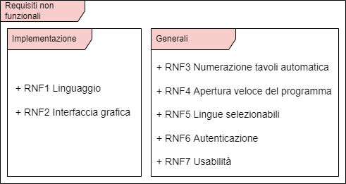

|  |  |
| --- | --- |
| **REQUISITO** | **DESCRIZIONE** |
| RNF1 Linguaggio | Il sistema dovrà essere realizzato in tecnologia Python 3 |
| RNF2 Interfaccia grafica | Il sistema dovrà essere dotato di interfaccia grafica |
| RNF3 Numerazione tavolo automatica | Il sistema dovrà numerare automaticamente i tavoli per ogni nuova prenotazione |
| RNF4 Apertura veloce del programma | Il sistema dovrà avviarsi in un tempo ragionevole (meno di 10 secondi) |
| RNF5 Lingue selezionabili | Il sistema dovrà offrire la possibilità di selezionare la lingua tra italiano e inglese |
| RNF6 Autenticazione | Il sistema dovrà garantire la sicurezza attraverso un login (nome utente e password) |
| RNF7 User experience | Il sistema dovrà offrire un’ottima user experience |

# DIAGRAMMI DEI CASI D’USO

Dopo una prima definizione e descrizione dei requisiti, si è passati ad elencare i casi d’uso, ovvero gli scenari possibili che si potranno verificare durante l’utilizzo del nostro software.

Anche in questo caso abbiamo ritenuto opportuno suddividere il tutto nelle sei (più due) sezioni in cui è articolato il software. Di seguito a ogni diagramma seguirà un’approfondita descrizione di ogni caso d’uso, con pre e post condizioni e sequenza degli eventi (eventualmente anche alternativi).

## Gestione servizi

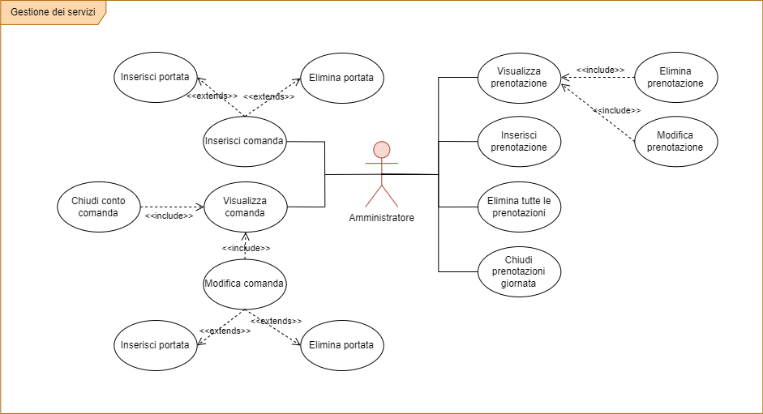

### **Casi d’uso: Inserisci prenotazione**

Questo caso d’uso si verifica qualora l’amministratore voglia inserire una nuova prenotazione a sistema.

**Pre-condizioni**

La prenotazione non esiste a sistema

**Post-condizioni**

La nuova prenotazione esiste a sistema (o si è verificata l’impossibilità di aggiungerla)

**Sequenza degli eventi principale**

1. Il caso d’uso inizia quando l’amministratore del ristorante vuole inserire una nuova prenotazione

2. Il sistema visualizza la schermata di inserimento prenotazioni

3. L’amministratore fornisce tutte le informazioni richieste

4. L’amministratore avvia la procedura di inserimento nuova prenotazione

5. Il sistema aggiunge con successo la nuova prenotazione a sistema

**Sequenza degli eventi alternativa**

La sequenza alternativa inizia dal punto 4.

5. Le informazioni inserite dall’amministratore sono incomplete

6. L’inserimento nuova prenotazione fallisce

### **Casi d’uso: Visualizza prenotazione**

Questo caso d’uso si verifica qualora l’amministratore voglia visualizzare la prenotazione di un cliente.

**Pre-condizioni**

La prenotazione esiste a sistema

**Post-condizioni**

Nessuna

**Sequenza degli eventi principale**

1. Il caso d’uso inizia quando l’amministratore vuole visualizzare la prenotazione di un cliente

2. Il sistema legge le informazioni della prenotazione selezionata dall’amministratore

3. Il sistema visualizza a schermo la prenotazione del cliente

**Sequenza degli eventi alternativa**

Nessuna

### **Casi d’uso: Modifica prenotazione**

Questo caso d’uso si verifica qualora l’amministratore voglia modificare la prenotazione di un cliente.

**Pre-condizioni**

La prenotazione esiste a sistema

**Post-condizioni**

La prenotazione viene modificata a sistema (o si è verificata l’impossibilità di modificarla)

**Sequenza degli eventi principale**

1. Il caso d’uso inizia quando l’amministratore vuole modificare la prenotazione di un cliente

2. Il sistema legge le informazioni della prenotazione selezionata dall’amministratore

3. Il sistema visualizza a schermo la prenotazione del cliente

4. L’amministratore modifica le informazioni da correggere

5. L’amministratore avvia la procedura di modifica

6. Il sistema modifica con successo la prenotazione del cliente

**Sequenza degli eventi alternativa**

La sequenza alternativa inizia dal punto 5.

6. Le informazioni inserite dall’amministratore sono incomplete

7. La modifica della prenotazione fallisce

### **Casi d’uso: Elimina prenotazione**

Questo caso d’uso si verifica qualora l’amministratore voglia eliminare una prenotazione di un cliente.

**Pre-condizioni**

La prenotazione esiste a sistema

**Post-condizioni**

La prenotazione non esiste più a sistema, il sistema visualizza a schermo il numero del tavolo vuoto

**Sequenza degli eventi principale**

1. Il caso d’uso inizia quando l’amministratore vuole eliminare una prenotazione di un cliente

2. Il sistema legge le informazioni della prenotazione scelta dall’amministratore

3. Il sistema visualizza a schermo la prenotazione del cliente

4. L’amministratore avvia la procedura di eliminazione

5. Il sistema elimina dal sistema la prenotazione del cliente

**Sequenza degli eventi alternativa**

Nessuna

### **Casi d’uso: Elimina tutte le prenotazioni**

Questo caso d’uso si verifica qualora l’amministratore voglia eliminare tutte le prenotazioni dei clienti.

**Pre-condizioni**

Nessuna

**Post-condizioni**

Le prenotazioni non esistono più a sistema

**Sequenza degli eventi principale**

1. Il caso d’uso inizia quando l’amministratore vuole eliminare tutte le prenotazioni dei clienti

2. L’amministratore avvia la procedura di eliminazione

3. Il sistema elimina dal sistema tutte le prenotazioni dei clienti

**Sequenza degli eventi alternativa**

Nessuna

### **Casi d’uso: Chiudi prenotazioni giornata**

Questo caso d’uso si verifica qualora l’amministratore voglia chiudere le prenotazioni della giornata.

**Pre-condizioni**

Nessuna

**Post-condizioni**

L’elenco delle prenotazioni non esiste più a sistema

**Sequenza degli eventi principale**

1. Il caso d’uso inizia quando l’amministratore vuole chiudere le prenotazioni della giornata

2. L’amministratore avvia la procedura di chiusura prenotazioni

3. Il sistema salva i dati delle prenotazioni della giornata e le elimina dall’elenco

**Sequenza degli eventi alternativa**

Nessuna

### **Casi d’uso: Inserisci comanda**

Questo caso d’uso si verifica qualora l’amministratore voglia inserire una nuova comanda a sistema.

**Pre-condizioni**

La comanda non esiste a sistema

**Post-condizioni**

La nuova comanda esiste a sistema (o si è verificata l’impossibilità di aggiungerla)

**Sequenza degli eventi principale**

1. Il caso d’uso inizia quando l’amministratore del ristorante vuole inserire una nuova comanda

2. Il sistema visualizza la schermata di inserimento comanda

3. L’amministratore fornisce tutte le portate richieste

4. L’amministratore avvia la procedura di inserimento nuova comanda

5. Il sistema aggiunge con successo la nuova comanda a sistema

**Sequenza degli eventi alternativa**

La sequenza alternativa inizia dal punto 1.

2. In magazzino non sono presenti sale e/o olio

3. Il sistema non permette la visualizzazione della schermata inserimento di una nuova comanda

La sequenza alternativa inizia dal punto 4.

5. L’amministratore non ha inserito neanche una portata, la comanda risulta vuota

6. L’inserimento della comanda fallisce

### **Casi d’uso: Visualizza comanda**

Questo caso d’uso si verifica qualora l’amministratore voglia visualizzare la comanda di un cliente.

**Pre-condizioni**

La comanda esiste a sistema

**Post-condizioni**

Nessuna

**Sequenza degli eventi principale**

1. Il caso d’uso inizia quando l’amministratore vuole visualizzare la comanda di un cliente

2. Il sistema legge le informazioni della comanda selezionata dall’amministratore

3. Il sistema visualizza a schermo la comanda del cliente

**Sequenza degli eventi alternativa**

Nessuna

### **Casi d’uso: Modifica comanda**

Questo caso d’uso si verifica qualora l’amministratore voglia modificare la comanda di un cliente.

**Pre-condizioni**

La comanda esiste a sistema

**Post-condizioni**

La comanda viene modificata a sistema (o si è verificata l’impossibilità di modificarla)

**Sequenza degli eventi principale**

1. Il caso d’uso inizia quando l’amministratore vuole modificare la comanda di un cliente

2. Il sistema legge le informazioni della comanda selezionata dall’amministratore

3. Il sistema visualizza a schermo la comanda del cliente

4. L’amministratore modifica le informazioni da correggere

5. L’amministratore avvia la procedura di modifica

6. Il sistema modifica con successo la comanda del cliente

**Sequenza degli eventi alternativa**

La sequenza alternativa inizia dal punto 5.

6. L’amministratore non ha inserito neanche una portata e la comanda risulta vuota

7. La modifica della comanda fallisce

### **Casi d’uso: Inserisci portata**

Questo caso d’uso si verifica qualora l’amministratore voglia inserire una nuova portata nella comanda.

**Pre-condizioni**

La comanda esiste a sistema

**Post-condizioni**

La nuova portata viene inserita nella comanda (o si è verificata l’impossibilità di aggiungerla)

**Sequenza degli eventi principale**

1. Il caso d’uso inizia quando l’amministratore del ristorante vuole inserire una nuova portata da una comanda di un cliente

2. Il sistema legge le informazioni della comanda selezionata dall’amministratore

3. Il sistema visualizza a schermo la comanda del cliente

4. L’amministratore seleziona la nuova portata

5. L’amministratore avvia la procedura di inserimento nuova portata

6. Il sistema aggiunge con successo la nuova portata alla comanda

**Sequenza degli eventi alternativa**

La sequenza alternativa inizia dal punto 5.

6. Le materie prime necessarie per la portata selezionata non sono disponibili in magazzino

7. L’inserimento portata fallisce

### **Casi d’uso: Elimina portata**

Questo caso d’uso si verifica qualora l’amministratore voglia eliminare una portata dalla comanda.

**Pre-condizioni**

1. La comanda esiste a sistema

2. La portata esiste nella comanda

**Post-condizioni**

La portata non esiste più nella comanda

**Sequenza degli eventi principale**

1. Il caso d’uso inizia quando l’amministratore vuole eliminare una portata da una comanda di un cliente

2. Il sistema legge le informazioni della comanda selezionata dall’amministratore

3. Il sistema visualizza a schermo la comanda del cliente

4. L’amministratore seleziona la portata da eliminare

5. L’amministratore avvia la procedura di eliminazione

6. Il sistema elimina dalla comanda la portata

**Sequenza degli eventi alternativa**

La sequenza alternativa inizia dal punto 5.

6. L’amministratore non ha selezionato neanche una portata da eliminare

7. L’eliminazione portata fallisce

### **Casi d’uso: Chiudi conto comanda**

Questo caso d’uso si verifica qualora l’amministratore voglia chiudere il conto comanda.

**Pre-condizioni**

La comanda esiste a sistema

**Post-condizioni**

La comanda non esiste più a sistema

**Sequenza degli eventi principale**

1. Il caso d’uso inizia quando l’amministratore vuole chiudere il conto della comanda di un cliente

2. Il sistema legge le informazioni della comanda scelta dall’amministratore

3. Il sistema visualizza a schermo la comanda del cliente

4. L’amministratore avvia la procedura di chiusura conto

5. Il sistema salva i dati della comanda e la elimina dall’elenco

**Sequenza degli eventi alternativa**

La sequenza alternativa inizia dal punto 4.

5. La comanda risulta vuota

6. La chiusura del conto comanda non va a buon fine

## Gestione magazzino

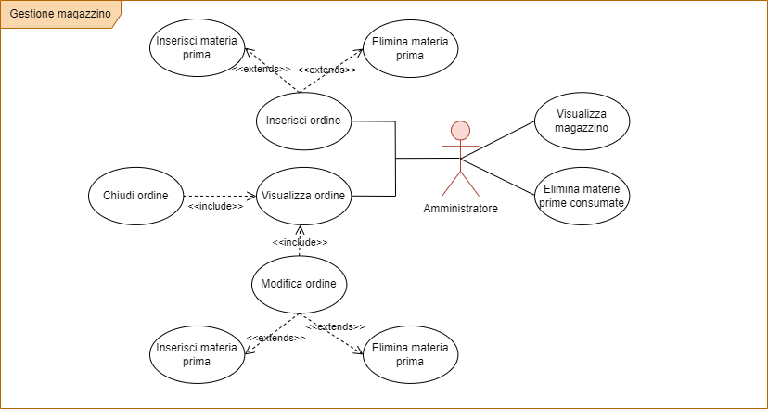

### **Casi d’uso: Inserisci ordine**

Questo caso d’uso si verifica qualora l’amministratore voglia inserire un ordine prodotti magazzino (in questa pagina si parla di ordini ancora da confermare; troviamo una sintesi dei dati relativi agli ordini già confermati nella sezione costi).

**Pre-condizioni**

Nessuna

**Post-condizioni**

L’ordine prodotti esiste a sistema (o si è verificata l’impossibilità di aggiungerlo)

**Sequenza degli eventi principale**

1. Il caso d’uso inizia quando l’amministratore del ristorante vuole inserire un ordine prodotti

2. Il sistema visualizza la schermata di inserimento ordine

3. L’amministratore seleziona tutti i prodotti richiesti

4. L’amministratore avvia la procedura di inserimento nuovo ordine

5. Il sistema aggiunge con successo il nuovo ordine a sistema

**Sequenza degli eventi alternativa**

La sequenza alternativa inizia dal punto 4.

5. L’amministratore non ha selezionato neanche un prodotto, l’ordine risulta vuoto

6. L’inserimento nuovo ordine fallisce

### **Casi d’uso: Visualizza ordine**

Questo caso d’uso si verifica qualora l’amministratore voglia visualizzare un particolare ordine dei prodotti per il magazzino

**Pre-condizioni**

Esiste almeno un ordine nella lista

**Post-condizioni**

Nessuna

**Sequenza degli eventi principale**

1. Il caso d’uso inizia quando l’amministratore vuole visualizzare un particolare ordine di prodotti per il magazzino

2. Il sistema legge le informazioni dell’ordine

3. Il sistema visualizza a schermo l’ordine desiderato con le rispettive materie prime contenute

**Sequenza degli eventi alternativa**

Nessuna

### **Casi d’uso: Modifica ordine**

Questo caso d’uso si verifica qualora l’amministratore voglia modificare un ordine di prodotti magazzino.

**Pre-condizioni**

L’ordine esiste a sistema

**Post-condizioni**

L’ordine viene modificato a sistema (o si è verificata l’impossibilità di modificarlo)

**Sequenza degli eventi principale**

1. Il caso d’uso inizia quando l’amministratore vuole modificare un ordine di prodotti magazzino

2. Il sistema legge le informazioni dell’ordine selezionato dall’amministratore

3. Il sistema visualizza a schermo l’ordine dei prodotti

4. L’amministratore modifica le informazioni relative ai prodotti richiesti

5. L’amministratore avvia la procedura di modifica

6. Il sistema modifica con successo l’ordine dei prodotti

**Sequenza degli eventi alternativa**

La sequenza alternativa inizia dal punto 5.

6. L’amministratore non ha selezionato neanche un prodotto, l’ordine risulta vuoto

7. La modifica della prenotazione fallisce

### **Casi d’uso: Inserisci materia prima**

Questo caso d’uso si verifica qualora l’amministratore voglia inserire una nuova materia prima nell’ordine.

**Pre-condizioni**

1. L’ordine esiste a sistema

**Post-condizioni**

La nuova materia prima viene inserita nell’ordine

**Sequenza degli eventi principale**

1. Il caso d’uso inizia quando l’amministratore del ristorante vuole inserire una nuova materia prima nell’ordine prodotti

2. Il sistema legge le informazioni dell’ordine selezionata dall’amministratore

3. Il sistema visualizza a schermo l’ordine dei prodotti

4. L’amministratore seleziona la nuova materia prima

5. L’amministratore avvia la procedura di inserimento nuova materia prima

6. Il sistema aggiunge con successo la nuova materia prima all’ordine

**Sequenza degli eventi alternativa**

La sequenza alternativa inizia dal punto 5.

6. L’amministratore non ha selezionato neanche una materia prima

7. L’inserimento nuova materia prima fallisce

### **Casi d’uso: Elimina materia prima**

Questo caso d’uso si verifica qualora l’amministratore voglia eliminare una materia prima dall’ordine prodotti.

**Pre-condizioni**

1. L’ordine esiste a sistema

2. La materia prima esiste nell’ordine

**Post-condizioni**

La materia prima non esiste più nell’ordine

**Sequenza degli eventi principale**

1. Il caso d’uso inizia quando l’amministratore vuole eliminare una materia prima da un ordine

2. Il sistema legge le informazioni dell’ordine selezionato dall’amministratore

3. Il sistema visualizza a schermo l’ordine

4. L’amministratore seleziona la materia prima da eliminare

5. L’amministratore avvia la procedura di eliminazione

6. Il sistema elimina dall’ordine la materia prima

**Sequenza degli eventi alternativa**

La sequenza alternativa inizia dal punto 5.

6. L’amministratore non ha selezionato neanche una materia prima da eliminare

7. L’eliminazione della materia prima fallisce

### **Casi d’uso: Chiudi ordine**

Questo caso d’uso si verifica qualora l’amministratore voglia chiudere l’ordine per confermarlo.

**Pre-condizioni**

1. L’ordine esiste a sistema

**Post-condizioni**

1. L’ordine non esiste più a sistema

**Sequenza degli eventi principale**

1. Il caso d’uso inizia quando l’amministratore vuole chiudere e confermare l’ordine di materie prime

2. Il sistema legge le informazioni dell’ordine scelto dall’amministratore

3. Il sistema visualizza a schermo l’ordine del cliente

4. L’amministratore avvia la procedura di chiusura ordine

5. Il sistema salva i dati dell’ordine e lo elimina dall’elenco

**Sequenza degli eventi alternativa**

Nessuna

### **Casi d’uso: Visualizza magazzino**

Questo caso d’uso si verifica qualora l’amministratore voglia visualizzare i prodotti presenti in magazzino.

**Pre-condizioni**

Nessuna

**Post-condizioni**

Nessuna

**Sequenza degli eventi principale**

1. Il caso d’uso inizia quando l’amministratore vuole visualizzare i prodotti presenti in magazzino

2. Il sistema legge le informazioni dei prodotti presenti in magazzino

3. Il sistema visualizza a schermo i prodotti presenti in magazzino

**Sequenza degli eventi alternativa**

Nessuna

### **Casi d’uso: Elimina materia prima consumata**

Questo caso d’uso si verifica qualora l’amministratore voglia eliminare una materia prima consumata.

**Pre-condizioni**

La materia prima esiste a sistema

**Post-condizioni**

La materia prima non esiste più a sistema

**Sequenza degli eventi principale**

1. Il caso d’uso inizia quando l’amministratore vuole eliminare una materia prima consumata

2. Il sistema legge le informazioni delle materie prime in magazzino

3. Il sistema visualizza a schermo l’elenco di prodotti in magazzino

4. L’amministratore seleziona la materia prima consumata da eliminare

5. L’amministratore avvia la procedura di eliminazione

6. Il sistema elimina dall’ordine la materia prima

**Sequenza degli eventi alternativa**

La sequenza alternativa inizia dal punto 5.

6. L’amministratore non ha selezionato neanche una materia prima consumata

7. L’eliminazione materia prima consumata fallisce

## Gestione back-office

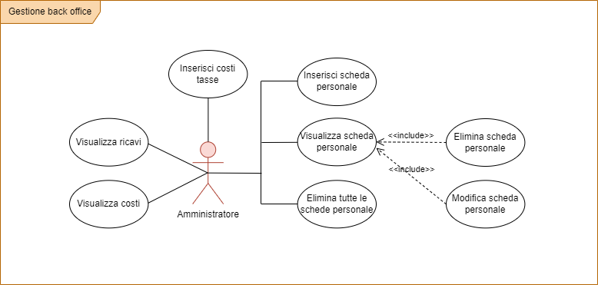

### **Casi d’uso: Inserisci scheda personale**

Questo caso d’uso si verifica qualora l’amministratore voglia inserire una nuova scheda di un membro del personale.

**Pre-condizioni**

La scheda del membro del personale non esiste a sistema

**Post-condizioni**

La nuova scheda esiste a sistema (o si è verificata l’impossibilità di aggiungerla)

**Sequenza degli eventi principale**

1. Il caso d’uso inizia quando l’amministratore del ristorante vuole inserire una nuova scheda di un membro del personale

2. Il sistema visualizza la schermata di inserimento scheda

3. L’amministratore fornisce tutte le informazioni richieste

4. L’amministratore avvia la procedura di inserimento nuova scheda

5. Il sistema aggiunge con successo la nuova scheda a sistema

**Sequenza degli eventi alternativa**

La sequenza alternativa inizia dal punto 4.

5. Le informazioni inserite dall’amministratore sono incomplete

6. L’inserimento nuova scheda fallisce

### **Casi d’uso: Visualizza scheda personale**

Questo caso d’uso si verifica qualora l’amministratore voglia visualizzare la scheda di un membro del personale.

**Pre-condizioni**

La scheda di almeno un membro del personale esiste a sistema

**Post-condizioni**

Nessuna

**Sequenza degli eventi principale**

1. Il caso d’uso inizia quando l’amministratore vuole visualizzare la scheda di un membro del personale

2. Il sistema legge le informazioni della scheda selezionata dall’amministratore

3. Il sistema visualizza a schermo la scheda

**Sequenza degli eventi alternativa**

Nessuna

### **Casi d’uso: Modifica scheda personale**

Questo caso d’uso si verifica qualora l’amministratore voglia modificare la scheda di un membro del personale.

**Pre-condizioni**

La scheda esiste a sistema

**Post-condizioni**

La scheda viene modificata a sistema (o si è verificata l’impossibilità di modificarla)

**Sequenza degli eventi principale**

1. Il caso d’uso inizia quando l’amministratore vuole modificare la scheda di un membro del personale

2. Il sistema legge le informazioni della scheda selezionata dall’amministratore

3. Il sistema visualizza a schermo la scheda del personale selezionata

4. L’amministratore modifica le informazioni da correggere

5. L’amministratore avvia la procedura di modifica

6. Il sistema modifica con successo la scheda del personale selezionata

**Sequenza degli eventi alternativa**

La sequenza alternativa inizia dal punto 5.

6. Le informazioni inserite dall’amministratore sono incomplete

7. La modifica della prenotazione fallisce

### **Casi d’uso: Elimina scheda personale**

Questo caso d’uso si verifica qualora l’amministratore voglia eliminare la scheda di un membro del personale.

**Pre-condizioni**

La scheda esiste a sistema

**Post-condizioni**

La scheda non esiste più a sistema

**Sequenza degli eventi principale**

1. Il caso d’uso inizia quando l’amministratore vuole eliminare la scheda di un membro del personale

2. Il sistema legge le informazioni della scheda scelta dall’amministratore

3. Il sistema visualizza a schermo la scheda del personale selezionata

4. L’amministratore avvia la procedura di eliminazione

5. Il sistema elimina dal sistema la prenotazione del cliente

**Sequenza degli eventi alternativa**

Nessuna

### **Casi d’uso: Elimina tutte le schede del personale**

Questo caso d’uso si verifica qualora l’amministratore voglia eliminare tutte le schede dei membri del personale.

**Pre-condizioni**

Nessuna

**Post-condizioni**

Le schede personale non esistono più a sistema

**Sequenza degli eventi principale**

1. Il caso d’uso inizia quando l’amministratore vuole eliminare tutte le schede dei membri del personale

2. L’amministratore avvia la procedura di eliminazione

3. Il sistema elimina dal sistema tutte le schede del personale

**Sequenza degli eventi alternativa**

Nessuna

### **Casi d’uso: Inserisci costi tasse**

Questo caso d’uso si verifica qualora l’amministratore voglia inserire i costi relativi a tasse e bollette.

**Pre-condizioni**

Nessuna

**Post-condizioni**

I costi delle tasse/bollette esistono a sistema (o si è verificata l’impossibilità di aggiungerli)

**Sequenza degli eventi principale**

1. Il caso d’uso inizia quando l’amministratore del ristorante vuole inserire i costi relativi a tasse e bollette

2. Il sistema visualizza la schermata di inserimento costi

3. L’amministratore fornisce tutte le informazioni richieste

4. L’amministratore avvia la procedura di inserimento costi

5. Il sistema aggiunge con successo i costi delle tasse/bollette a sistema

**Sequenza degli eventi alternativa**

La sequenza alternativa inizia dal punto 4.

5. Le informazioni inserite dall’amministratore sono incomplete

6. L’inserimento costi fallisce

### **Casi d’uso: Visualizza costi**

Questo caso d’uso si verifica qualora l’amministratore voglia visualizzare i costi dell’attività.

**Pre-condizioni**

Nessuna

**Post-condizioni**

Nessuna

**Sequenza degli eventi principale**

1. Il caso d’uso inizia quando l’amministratore vuole visualizzare i costi dell’attività

2. Il sistema visualizza i costi dell’attività suddivisi in categoria

**Sequenza degli eventi alternativa**

Nessuna

### **Casi d’uso: Visualizza ricavi**

Questo caso d’uso si verifica qualora l’amministratore voglia visualizzare i ricavi dell’attività.

**Pre-condizioni**

Nessuna

**Post-condizioni**

Nessuna

**Sequenza degli eventi principale**

1. Il caso d’uso inizia quando l’amministratore vuole visualizzare i ricavi dell’attività

2. Il sistema visualizza i ricavi dell’attività suddivisi in categoria

**Sequenza degli eventi alternativa**

Nessuna

## Info covid

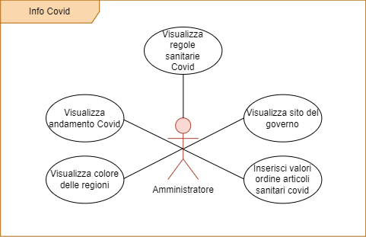

### **Casi d’uso: Visualizza regole sanitarie covid**

Questo caso d’uso si verifica qualora l’amministratore voglia visualizzare le regole sanitarie covid.

**Pre-condizioni**

Nessuna

**Post-condizioni**

Nessuna

**Sequenza degli eventi principale**

1. Il caso d’uso inizia quando l’amministratore vuole visualizzare le regole sanitarie covid

2. Il sistema apre nel browser la pagina web relativa alle regole sanitarie covid

**Sequenza degli eventi alternativa**

Nessuna

### **Casi d’uso: Visualizza andamento covid**

Questo caso d’uso si verifica qualora l’amministratore voglia visualizzare l’andamento del covid.

**Pre-condizioni**

Nessuna

**Post-condizioni**

Nessuna

**Sequenza degli eventi principale**

1. Il caso d’uso inizia quando l’amministratore vuole visualizzare l’andamento del covid

2. Il sistema apre nel browser la pagina web relativa all’andamento del covid

**Sequenza degli eventi alternativa**

Nessuna

### **Casi d’uso: Visualizza sito del governo**

Questo caso d’uso si verifica qualora l’amministratore voglia visualizzare il sito del governo relativo al covid.

**Pre-condizioni**

Nessuna

**Post-condizioni**

Nessuna

**Sequenza degli eventi principale**

1. Il caso d’uso inizia quando l’amministratore vuole visualizzare il sito del governo relativo al covid

2. Il sistema apre nel browser la pagina web relativa al covid del governo

**Sequenza degli eventi alternativa**

Nessuna

### **Casi d’uso: Visualizza colore delle regioni**

Questo caso d’uso si verifica qualora l’amministratore voglia visualizzare il colore delle regioni.

**Pre-condizioni**

Nessuna

**Post-condizioni**

Nessuna

**Sequenza degli eventi principale**

1. Il caso d’uso inizia quando l’amministratore vuole visualizzare il colore delle regioni

2. Il sistema apre nel browser la pagina web relativa al colore delle regioni

**Sequenza degli eventi alternativa**

Nessuna

### **Casi d’uso: Inserisci valori ordine articoli sanitari covid**

Questo caso d’uso si verifica qualora l’amministratore voglia effettuare un ordine di articoli sanitari covid.

**Pre-condizioni**

Nessuna

**Post-condizioni**

L’ordine esiste a sistema (o si è verificata l’impossibilità di aggiungerlo)

**Sequenza degli eventi principale**

1. Il caso d’uso inizia quando l’amministratore vuole effettuare un ordine di articoli sanitari covid

2. Il sistema visualizza la schermata di inserimento ordine

3. L’amministratore fornisce tutte le informazioni richieste

4. L’amministratore avvia la procedura di inserimento nuovo ordine

5. Il sistema aggiunge con successo l’ordine a sistema

**Sequenza degli eventi alternativa**

La sequenza alternativa inizia dal punto 4.

5. Le informazioni inserite dall’amministratore sono incomplete

6. L’inserimento nuovo ordine fallisce

## Gestione delivery

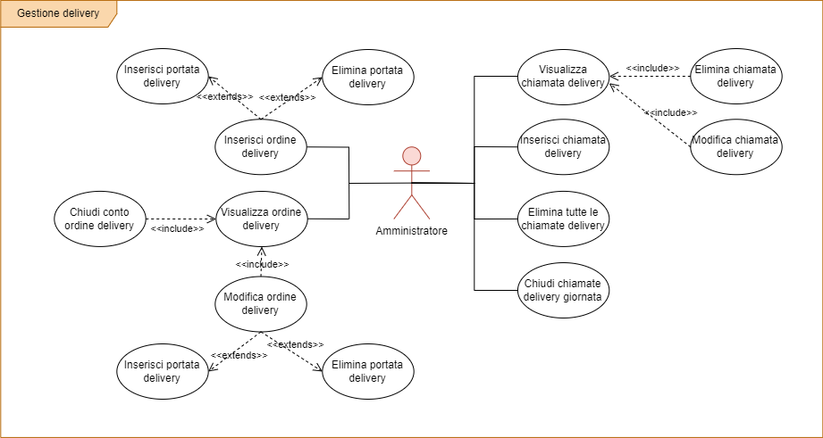

### **Casi d’uso: Inserisci chiamata delivery**

Questo caso d’uso si verifica qualora l’amministratore voglia inserire una nuova prenotazione delivery a sistema.

**Pre-condizioni**

La prenotazione non esiste a sistema

**Post-condizioni**

La nuova prenotazione esiste a sistema (o si è verificata l’impossibilità di aggiungerla)

**Sequenza degli eventi principale**

1. Il caso d’uso inizia quando l’amministratore del ristorante vuole inserire una nuova prenotazione delivery

2. Il sistema visualizza la schermata di inserimento prenotazioni

3. L’amministratore fornisce tutte le informazioni richieste

4. L’amministratore avvia la procedura di inserimento nuova prenotazione

5. Il sistema aggiunge con successo la nuova prenotazione a sistema

**Sequenza degli eventi alternativa**

La sequenza alternativa inizia dal punto 4.

5. Le informazioni inserite dall’amministratore sono incomplete

6. L’inserimento nuova prenotazione fallisce

### **Casi d’uso: Visualizza chiamata delivery**

Questo caso d’uso si verifica qualora l’amministratore voglia visualizzare la prenotazione delivery di un cliente.

**Pre-condizioni**

La prenotazione esiste a sistema

**Post-condizioni**

Nessuna

**Sequenza degli eventi principale**

1. Il caso d’uso inizia quando l’amministratore vuole visualizzare la prenotazione delivery di un cliente

2. Il sistema legge le informazioni della prenotazione selezionata dall’amministratore

3. Il sistema visualizza a schermo la prenotazione del cliente

**Sequenza degli eventi alternativa**

Nessuna

### **Casi d’uso: Modifica chiamata delivery**

Questo caso d’uso si verifica qualora l’amministratore voglia modificare la prenotazione delivery di un cliente.

**Pre-condizioni**

La prenotazione esiste a sistema

**Post-condizioni**

La prenotazione viene modificata a sistema (o si è verificata l’impossibilità di modificarla)

**Sequenza degli eventi principale**

1. Il caso d’uso inizia quando l’amministratore vuole modificare la prenotazione delivery di un cliente

2. Il sistema legge le informazioni della prenotazione selezionata dall’amministratore

3. Il sistema visualizza a schermo la prenotazione del cliente

4. L’amministratore modifica le informazioni da correggere

5. L’amministratore avvia la procedura di modifica

6. Il sistema modifica con successo la prenotazione del cliente

**Sequenza degli eventi alternativa**

La sequenza alternativa inizia dal punto 5.

6. Le informazioni inserite dall’amministratore sono incomplete

7. La modifica della prenotazione fallisce

### **Casi d’uso: Elimina chiamata delivery**

Questo caso d’uso si verifica qualora l’amministratore voglia eliminare una prenotazione delivery di un cliente.

**Pre-condizioni**

La prenotazione esiste a sistema

**Post-condizioni**

La prenotazione non esiste più a sistema, il sistema visualizza a schermo il numero del tavolo vuoto

**Sequenza degli eventi principale**

1. Il caso d’uso inizia quando l’amministratore vuole eliminare una prenotazione delivery di un cliente

2. Il sistema legge le informazioni della prenotazione scelta dall’amministratore

3. Il sistema visualizza a schermo la prenotazione del cliente

4. L’amministratore avvia la procedura di eliminazione

5. Il sistema elimina dal sistema la prenotazione del cliente

**Sequenza degli eventi alternativa**

Nessuna

### **Casi d’uso: Elimina tutte le chiamate delivery**

Questo caso d’uso si verifica qualora l’amministratore voglia eliminare tutte le prenotazioni delivery dei clienti.

**Pre-condizioni**

Nessuna

**Post-condizioni**

Le prenotazioni non esistono più a sistema

**Sequenza degli eventi principale**

1. Il caso d’uso inizia quando l’amministratore vuole eliminare tutte le prenotazioni delivery dei clienti

2. L’amministratore avvia la procedura di eliminazione

3. Il sistema elimina dal sistema tutte le prenotazioni dei clienti

**Sequenza degli eventi alternativa**

Nessuna

### **Casi d’uso: Chiudi chiamate delivery giornata**

Questo caso d’uso si verifica qualora l’amministratore voglia chiudere le prenotazioni delivery della giornata.

**Pre-condizioni**

Nessuna

**Post-condizioni**

L’elenco delle prenotazioni non esiste più a sistema

**Sequenza degli eventi principale**

1. Il caso d’uso inizia quando l’amministratore vuole chiudere le prenotazioni delivery della giornata

2. L’amministratore avvia la procedura di chiusura prenotazioni

3. Il sistema salva i dati delle prenotazioni della giornata e le elimina dall’elenco

**Sequenza degli eventi alternativa**

Nessuna

### **Casi d’uso: Inserisci ordine delivery**

Questo caso d’uso si verifica qualora l’amministratore voglia inserire una nuova comanda delivery a sistema.

**Pre-condizioni**

La comanda non esiste a sistema

**Post-condizioni**

La nuova comanda esiste a sistema (o si è verificata l’impossibilità di aggiungerla)

**Sequenza degli eventi principale**

1. Il caso d’uso inizia quando l’amministratore del ristorante vuole inserire una nuova comanda delivery

2. Il sistema visualizza la schermata di inserimento comanda

3. L’amministratore fornisce tutte le portate richieste

4. L’amministratore avvia la procedura di inserimento nuova comanda

5. Il sistema aggiunge con successo la nuova comanda a sistema

**Sequenza degli eventi alternativa**

La sequenza alternativa inizia dal punto 1.

2. In magazzino non sono presenti sale e/o olio

3. Il sistema non permette la visualizzazione della schermata inserimento di una nuova comanda

La sequenza alternativa inizia dal punto 4.

5. L’amministratore non ha inserito neanche una portata, la comanda risulta vuota

6. L’inserimento della comanda fallisce

### **Casi d’uso: Visualizza ordine delivery**

Questo caso d’uso si verifica qualora l’amministratore voglia visualizzare la comanda delivery di un cliente.

**Pre-condizioni**

La comanda esiste a sistema

**Post-condizioni**

Nessuna

**Sequenza degli eventi principale**

1. Il caso d’uso inizia quando l’amministratore vuole visualizzare la comanda di un cliente

2. Il sistema legge le informazioni della comanda selezionata dall’amministratore

3. Il sistema visualizza a schermo la comanda del cliente

**Sequenza degli eventi alternativa**

Nessuna

### **Casi d’uso: Modifica ordine delivery**

Questo caso d’uso si verifica qualora l’amministratore voglia modificare la comanda delivery di un cliente.

**Pre-condizioni**

La comanda esiste a sistema

**Post-condizioni**

La comanda viene modificata a sistema (o si è verificata l’impossibilità di modificarla)

**Sequenza degli eventi principale**

1. Il caso d’uso inizia quando l’amministratore vuole modificare la comanda delivery di un cliente

2. Il sistema legge le informazioni della comanda selezionata dall’amministratore

3. Il sistema visualizza a schermo la comanda del cliente

4. L’amministratore modifica le informazioni da correggere

5. L’amministratore avvia la procedura di modifica

6. Il sistema modifica con successo la comanda del cliente

**Sequenza degli eventi alternativa**

La sequenza alternativa inizia dal punto 5.

6. L’amministratore non ha inserito neanche una portata e la comanda risulta vuota

7. La modifica della comanda fallisce

### **Casi d’uso: Inserisci portata delivery**

Questo caso d’uso si verifica qualora l’amministratore voglia inserire una nuova portata nella comanda delivery.

**Pre-condizioni**

La comanda esiste a sistema

**Post-condizioni**

La nuova portata viene inserita nella comanda (o si è verificata l’impossibilità di aggiungerla)

**Sequenza degli eventi principale**

1. Il caso d’uso inizia quando l’amministratore del ristorante vuole inserire una nuova portata da una comanda delivery di un cliente

2. Il sistema legge le informazioni della comanda selezionata dall’amministratore

3. Il sistema visualizza a schermo la comanda del cliente

4. L’amministratore seleziona la nuova portata

5. L’amministratore avvia la procedura di inserimento nuova portata

6. Il sistema aggiunge con successo la nuova portata alla comanda

**Sequenza degli eventi alternativa**

La sequenza alternativa inizia dal punto 5.

6. Le materie prime necessarie per la portata selezionata non sono disponibili in magazzino

7. L’inserimento portata fallisce

### **Casi d’uso: Elimina portata delivery**

Questo caso d’uso si verifica qualora l’amministratore voglia eliminare una portata dalla comanda delivery.

**Pre-condizioni**

1. La comanda esiste a sistema

2. La portata esiste nella comanda

**Post-condizioni**

La portata non esiste più nella comanda

**Sequenza degli eventi principale**

1. Il caso d’uso inizia quando l’amministratore vuole eliminare una portata da una comanda delivery di un cliente

2. Il sistema legge le informazioni della comanda selezionata dall’amministratore

3. Il sistema visualizza a schermo la comanda del cliente

4. L’amministratore seleziona la portata da eliminare

5. L’amministratore avvia la procedura di eliminazione

6. Il sistema elimina dalla comanda la portata

**Sequenza degli eventi alternativa**

La sequenza alternativa inizia dal punto 5.

6. L’amministratore non ha selezionato neanche una portata da eliminare

7. L’eliminazione portata fallisce

### **Casi d’uso: Chiudi conto ordine delivery**

Questo caso d’uso si verifica qualora l’amministratore voglia chiudere il conto comanda delivery.

**Pre-condizioni**

La comanda esiste a sistema

**Post-condizioni**

La comanda non esiste più a sistema

**Sequenza degli eventi principale**

1. Il caso d’uso inizia quando l’amministratore vuole chiudere il conto della comanda delivery di un cliente

2. Il sistema legge le informazioni della comanda scelta dall’amministratore

3. Il sistema visualizza a schermo la comanda del cliente

4. L’amministratore avvia la procedura di chiusura conto

5. Il sistema salva i dati della comanda e la elimina dall’elenco

**Sequenza degli eventi alternativa**

La sequenza alternativa inizia dal punto 4.

5. La comanda risulta vuota

6. La chiusura del conto comanda non va a buon fine

## Dati e statistiche

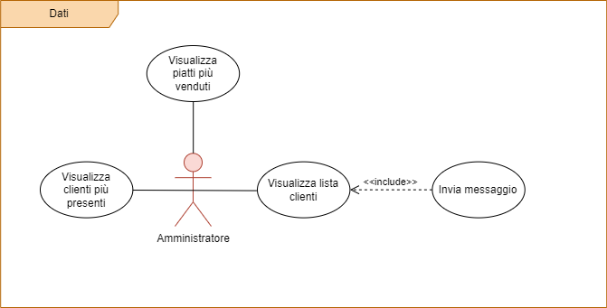

### **Casi d’uso: Visualizza piatti più venduti**

Questo caso d’uso si verifica qualora l’amministratore voglia visualizzare i piatti più venduti.

**Pre-condizioni**

Nessuna

**Post-condizioni**

Nessuna

**Sequenza degli eventi principale**

1. Il caso d’uso inizia quando l’amministratore vuole visualizzare i piatti più venduti

2. Il sistema visualizza il grafico relativo ai piatti più venduti

**Sequenza degli eventi alternativa**

Nessuna

### **Casi d’uso: Visualizza clienti più presenti**

Questo caso d’uso si verifica qualora l’amministratore voglia visualizzare i clienti più presenti.

**Pre-condizioni**

Nessuna

**Post-condizioni**

Nessuna

**Sequenza degli eventi principale**

1. Il caso d’uso inizia quando l’amministratore vuole visualizzare i clienti più presenti

2. Il sistema visualizza il grafico relativo ai clienti più presenti

**Sequenza degli eventi alternativa**

Nessuna

### **Casi d’uso: Visualizza clienti**

Questo caso d’uso si verifica qualora l’amministratore voglia visualizzare i clienti.

**Pre-condizioni**

Nessuna

**Post-condizioni**

Nessuna

**Sequenza degli eventi principale**

1. Il caso d’uso inizia quando l’amministratore vuole visualizzare i clienti

2. Il sistema visualizza le informazioni relative ai clienti

**Sequenza degli eventi alternativa**

Nessuna

### **Casi d’uso: Invia messaggio**

Questo caso d’uso si verifica qualora l’amministratore voglia inviare un messaggio ai clienti.

**Pre-condizioni**

Esiste almeno un cliente a sistema

La connessione ad internet è stabile

**Post-condizioni**

Nessuna

**Sequenza degli eventi principale**

1. Il caso d’uso inizia quando l’amministratore vuole inviare un messaggio ai clienti

2. L’amministratore inserisce il messaggio da inviare

3. L’amministratore accede all’account WhatsApp con il quale inviare il messaggio

4. Il sistema avvia la procedura invio messaggio

5. Il messaggio viene inviato ai clienti dal sistema

**Sequenza degli eventi alternativa**

Dal punto 1.

2. Il sistema riconosce che la connessione ad internet è instabile

3. L’invio del messaggio fallisce

## Info sviluppatori

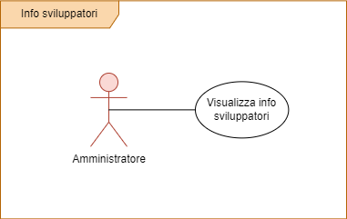

### **Casi d’uso: Visualizza info sviluppatori**

Questo caso d’uso si verifica qualora l’amministratore voglia visualizzare le informazioni sugli sviluppatori.

**Pre-condizioni**

Nessuna

**Post-condizioni**

Nessuna

**Sequenza degli eventi principale**

1. Il caso d’uso inizia quando l’amministratore vuole visualizzare le informazioni sugli sviluppatori

2. Il sistema apre nel browser la pagina web relativa alle informazioni dello sviluppatore selezionato

**Sequenza degli eventi alternativa**

Nessuna

## Menù programma

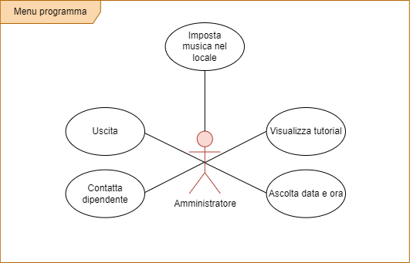

### **Casi d’uso: Uscita**

Questo caso d’uso si verifica qualora l’amministratore voglia uscire dal programma.

**Pre-condizioni**

Nessuna

**Post-condizioni**

L’amministratore esce dal programma.

**Sequenza degli eventi principale**

1. Il caso d’uso inizia quando l’amministratore vuole uscire dal programma

2. Il sistema avvia la procedura di uscita

3. L’amministratore esce con successo dal sistema

**Sequenza degli eventi alternativa**

Nessuna

### **Casi d’uso: Visualizza tutorial**

Questo caso d’uso si verifica qualora l’amministratore voglia visualizzare il tutorial del programma.

**Pre-condizioni**

Nessuna

**Post-condizioni**

Nessuna

**Sequenza degli eventi principale**

1. Il caso d’uso inizia quando l’amministratore vuole visualizzare il tutorial del programma

2. Il sistema visualizza il video tutorial

**Sequenza degli eventi alternativa**

Nessuna

### **Casi d’uso: Ora e data**

Questo caso d’uso si verifica qualora l’amministratore voglia sapere l’orario e la data.

**Pre-condizioni**

Nessuna

**Post-condizioni**

Nessuna

**Sequenza degli eventi principale**

1. Il caso d’uso inizia quando l’amministratore vuole sapere l’orario e la data

2. Il sistema riproduce l’audio relativo ad ora e data

**Sequenza degli eventi alternativa**

Nessuna

### **Casi d’uso: Contatta dipendente**

Questo caso d’uso si verifica qualora l’amministratore voglia contattare i dipendenti.

**Pre-condizioni**

Esiste almeno un dipendente a sistema

La connessione ad internet è stabile

**Post-condizioni**

Nessuna

**Sequenza degli eventi principale**

1. Il caso d’uso inizia quando l’amministratore vuole contattare i dipendenti

2. L’amministratore inserisce il messaggio da inviare

3. L’amministratore accede all’account WhatsApp con il quale inviare il messaggio

4. Il sistema avvia la procedura invio messaggio

5. Il messaggio viene inviato ai dipendenti dal sistema

**Sequenza degli eventi alternativa**

Dal punto 1.

2. Il sistema riconosce che la connessione ad internet è instabile

3. L’invio del messaggio fallisce

### **Casi d’uso: Imposta musica nel locale**

Questo caso d’uso si verifica qualora l’amministratore voglia impostare la musica nel proprio locale.

**Pre-condizioni**

Nessuna

**Post-condizioni**

Nessuna

**Sequenza degli eventi principale**

1. Il caso d’uso inizia quando l’amministratore vuole impostare la musica nel proprio locale

2. L’amministratore inserisce il titolo della canzone da impostare

3. Il sistema apre la piattaforma web YouTube con i risultati inerenti alla ricerca effettuata

4. L’amministratore sceglie il risultato più soddisfacente tra quelli proposti

5. La musica viene impostata correttamente nel locale

**Sequenza degli eventi alternativa**

La sequenza alternativa inizia dal punto 2.

3. L’amministratore non ha digitato nulla nella barra di ricerca

4. Il sistema genera un messaggio di errore

# MATRICE DI MAPPING

Di seguito è riportato il collegamento al file Excel dove è possibile visualizzare la matrice di mapping tra requisiti funzionali e casi d’uso. Questa matrice è importante per capire se ad ogni requisito è collegato almeno uno scenario, in modo tale che tutti i requisiti siano rispettati.

[Matrice di mapping.xlsx](Matrice%20di%20mapping.xlsx)

# MAPPA DELL’ARCHITETTURA

Per realizzare il nostro software, abbiamo utilizzato il pattern MVC, che prevede la divisione del sistema in tre componenti logiche: model, view e controller. Si è fatta questa scelta perché questi elementi possono cambiare indipendentemente, quindi si può aggiungere una nuova view o modificarne una esistente senza cambiare i dati del model. Ci è sembrata, pertanto, l’alternativa più appropriata per un software del nostro tipo.

[Diagramma architettura.png](Diagramma%20architettura.png)

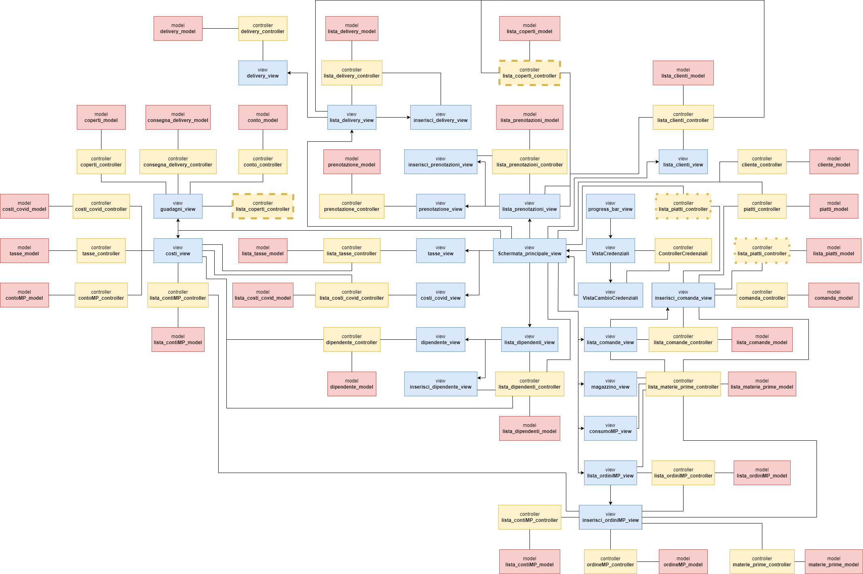

# DIAGRAMMA DELLE CLASSI

Abbiamo costruito il diagramma delle classi per mostrare le classi di un sistema e le loro associazioni. Gli oggetti rappresentano qualcosa del mondo reale.

[Diagramma delle classi.png](Diagramma%20delle%20classi.png)

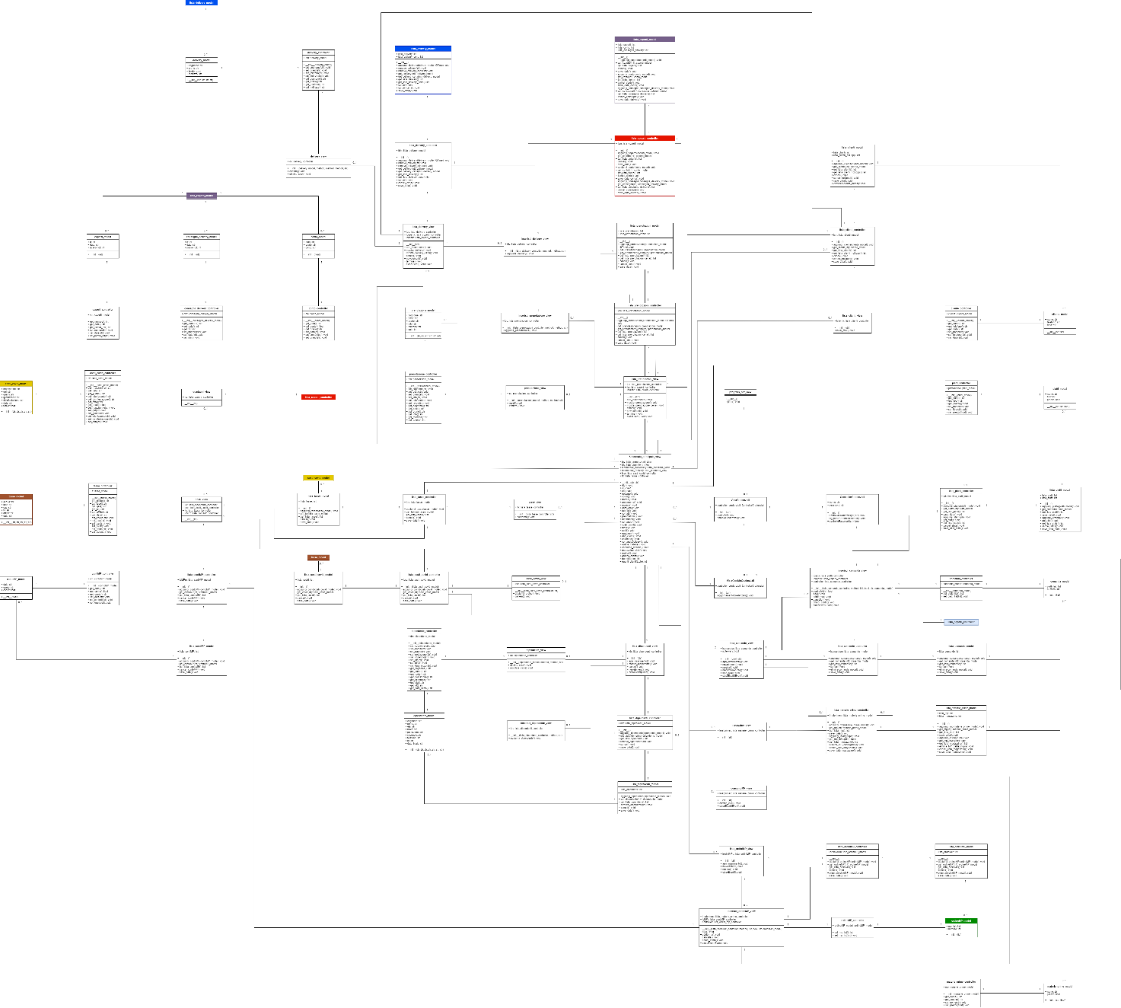

# DIAGRAMMI DELLE ATTIVITÀ

Per ogni caso d’uso abbiamo realizzato un diagramma delle attività, che mostra le attività in un processo e il flusso di controllo da un’attività all’altra. Anche qui abbiamo deciso di separare in tante sezioni quanti sono i campi di interesse del software.

## Servizi

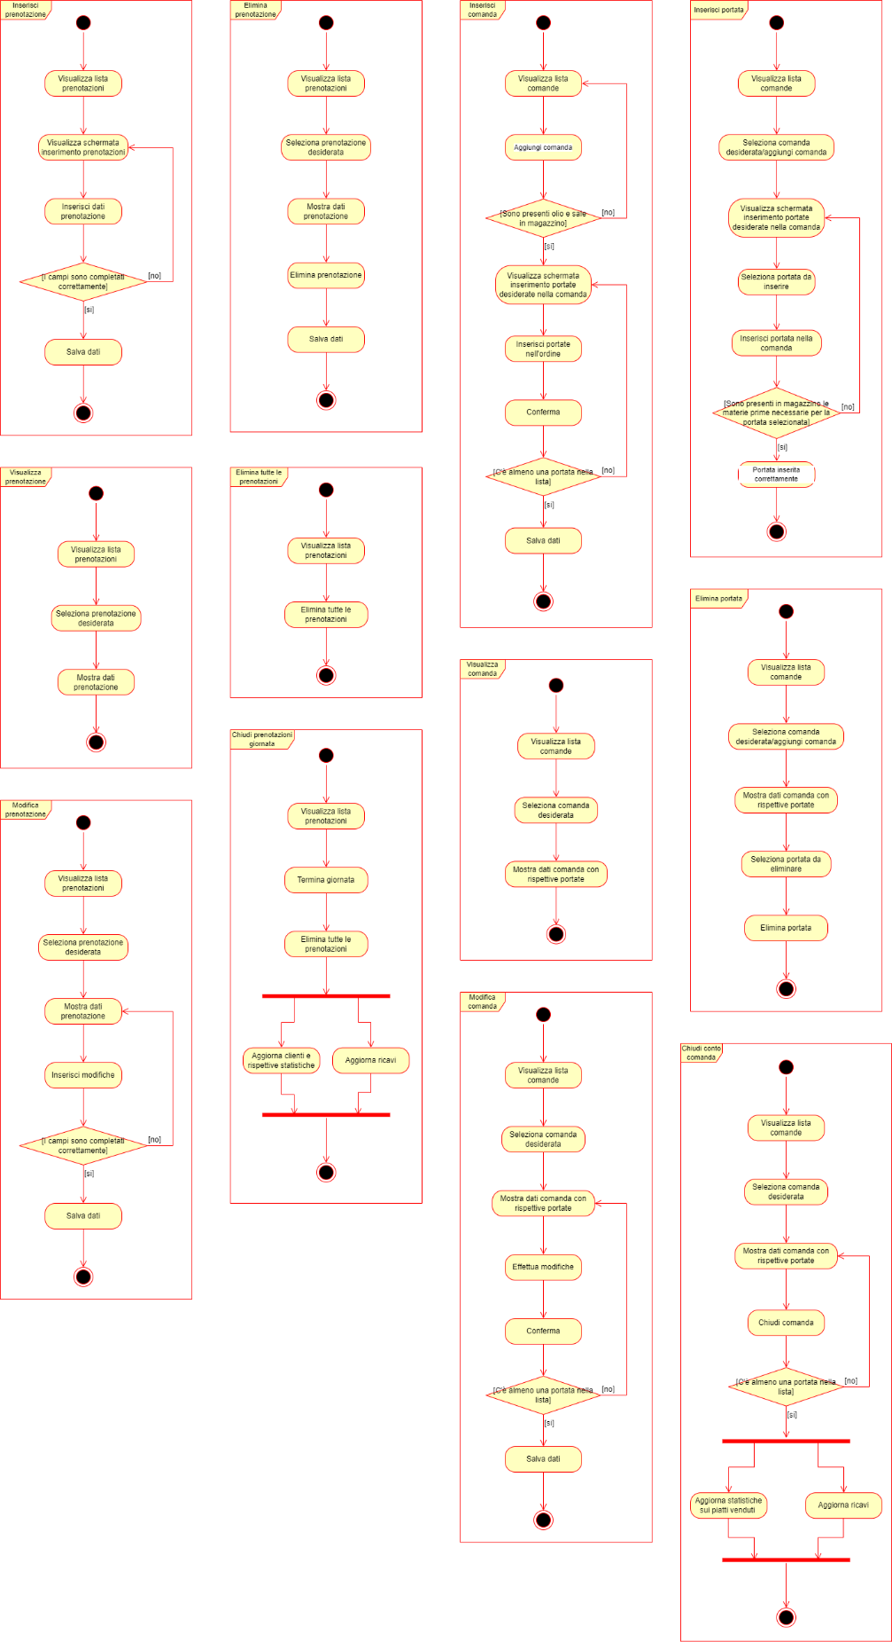

## Magazzino

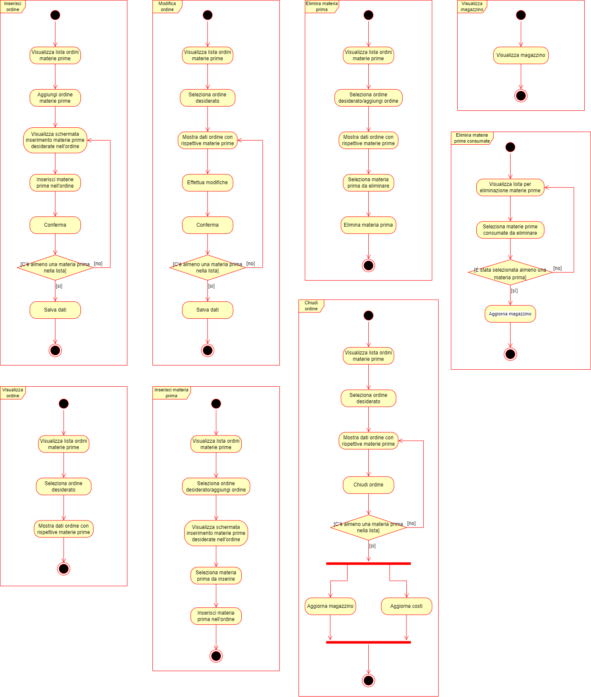

## Back-office

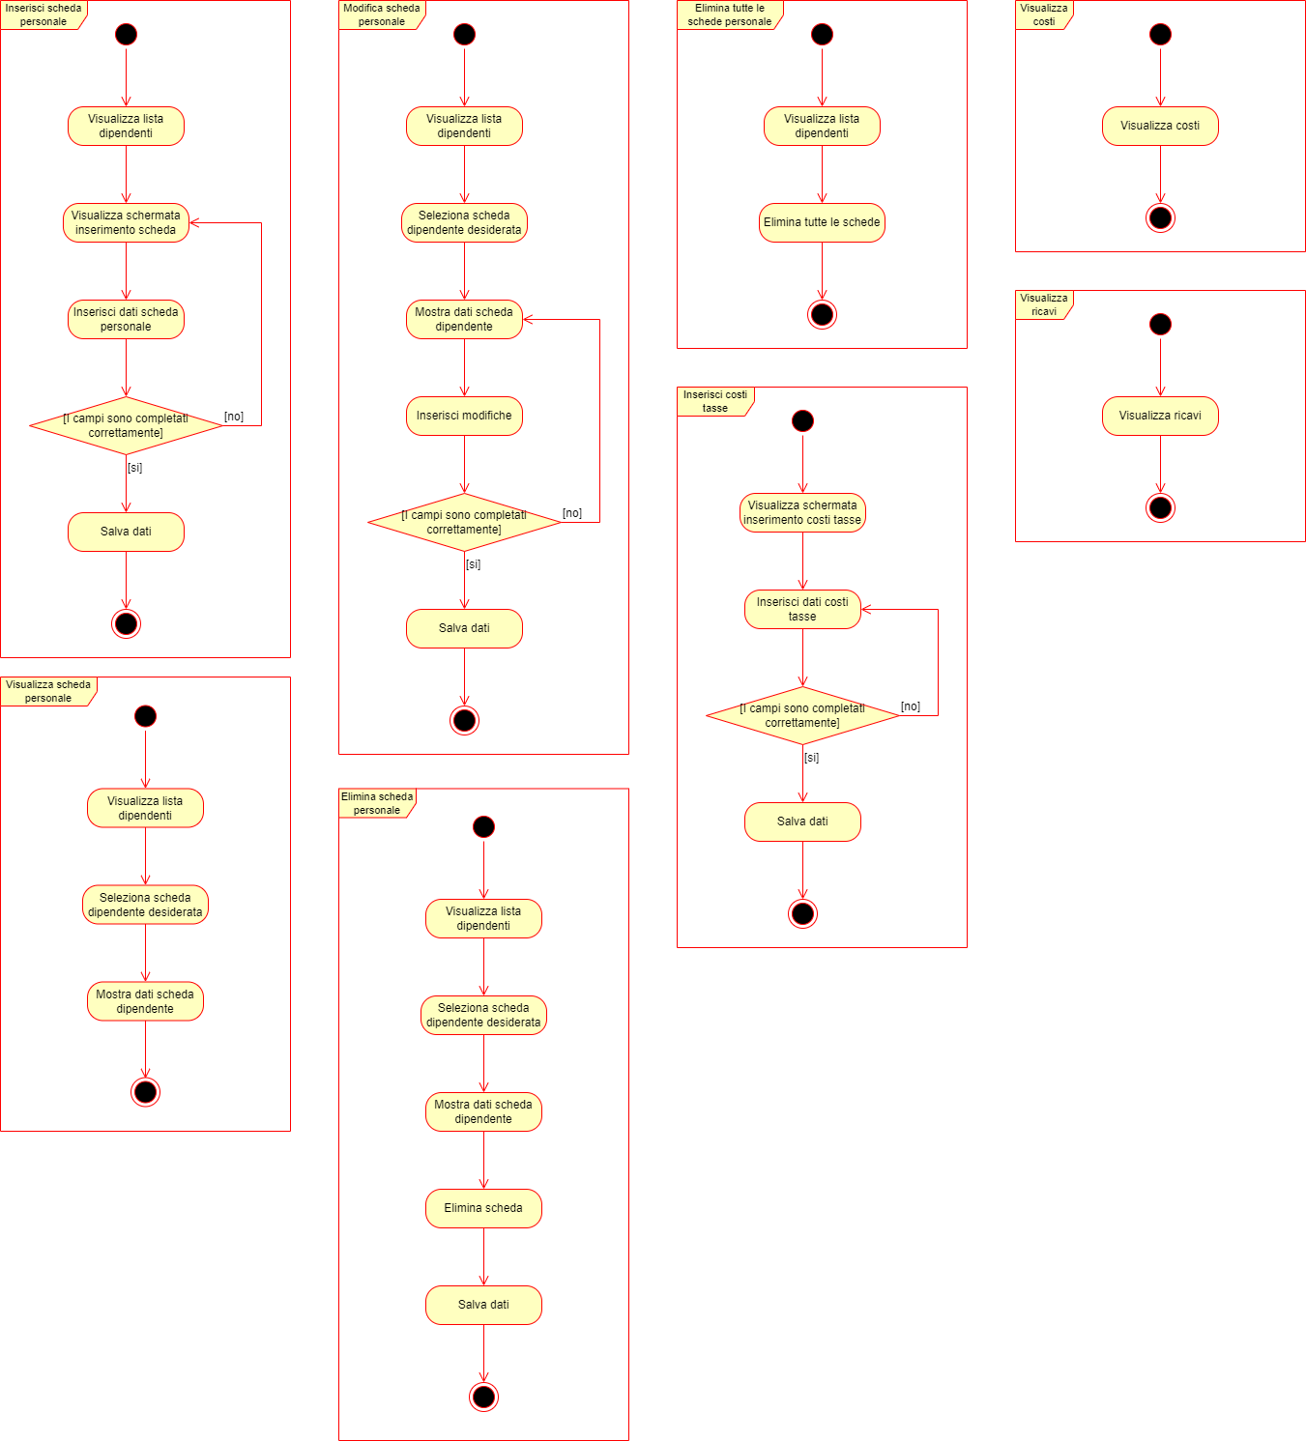

## Info covid

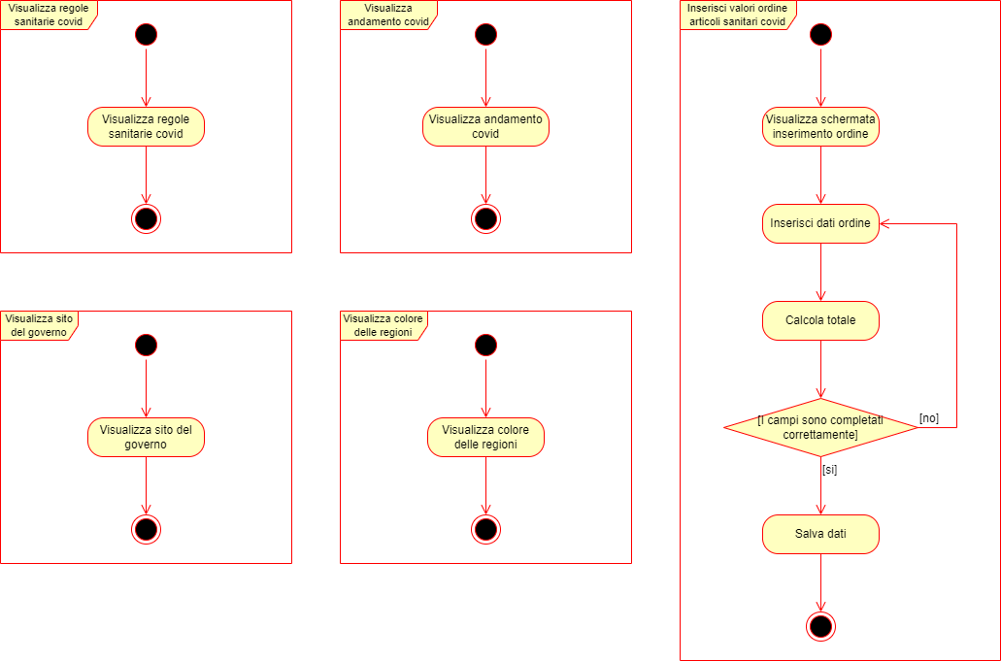

## Delivery

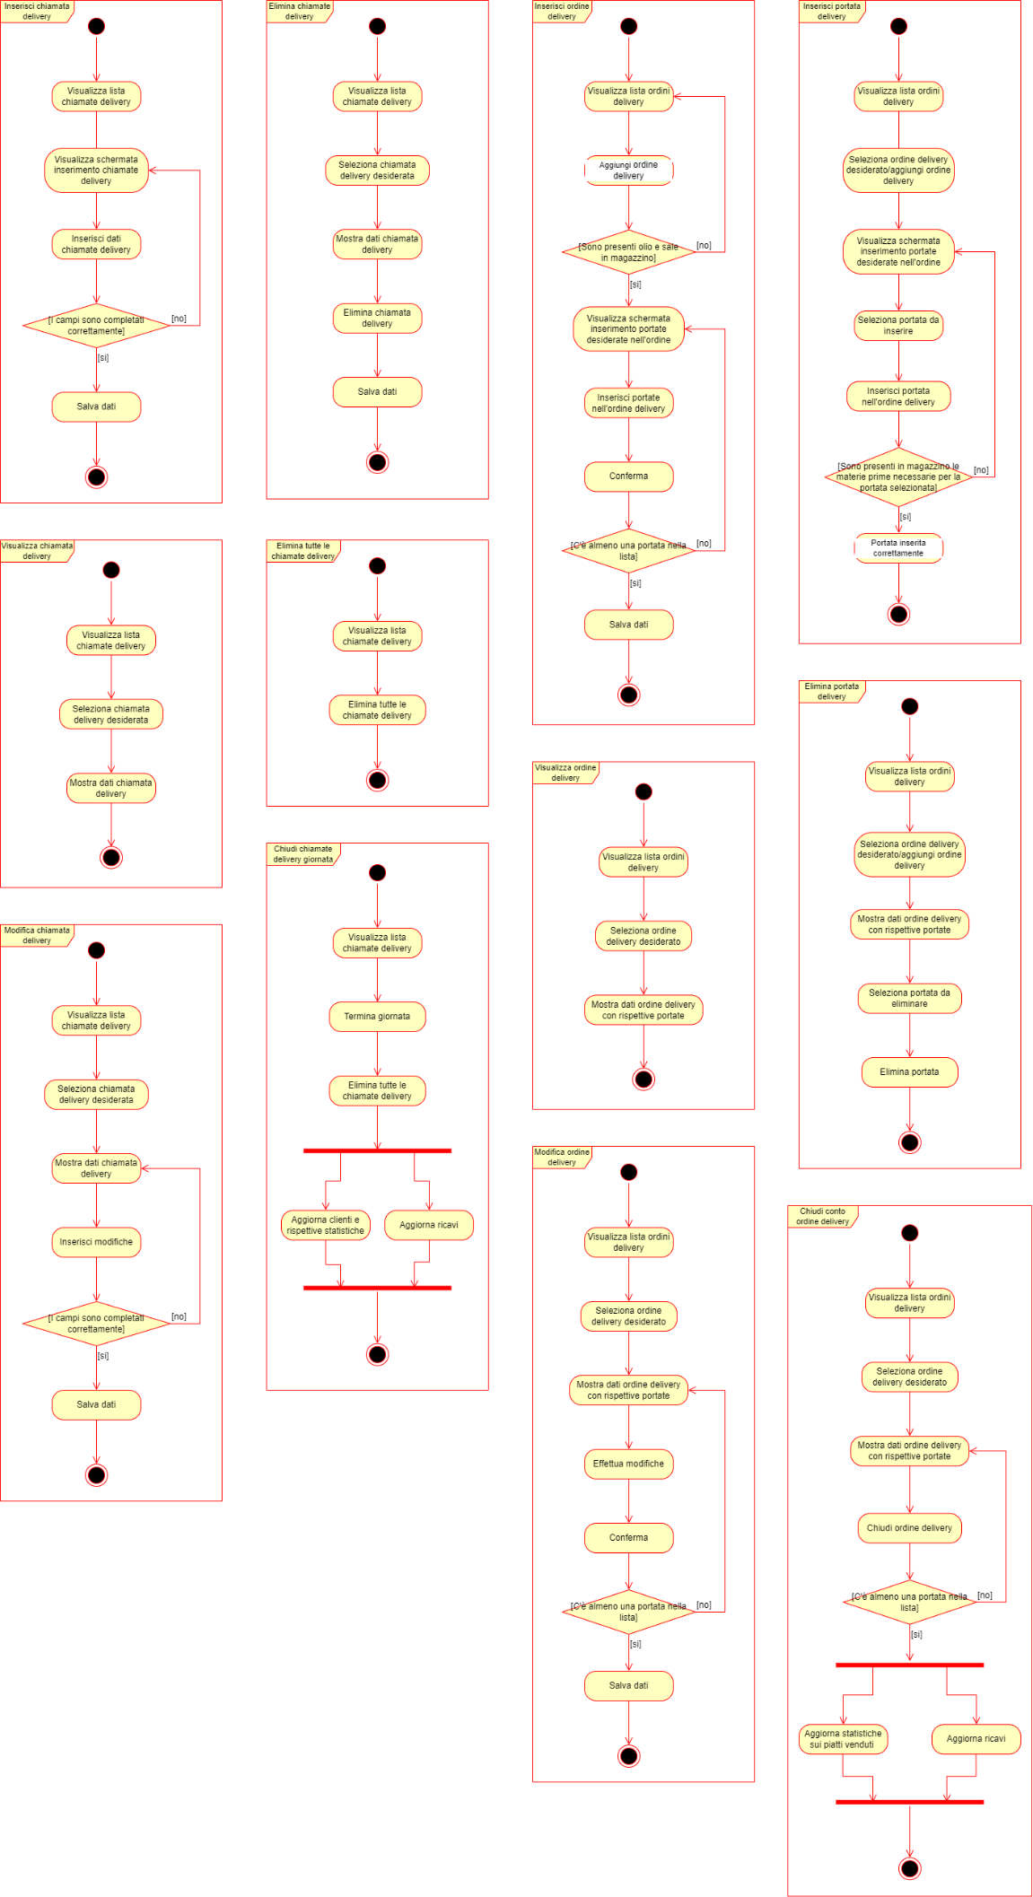

## Dati e statistiche

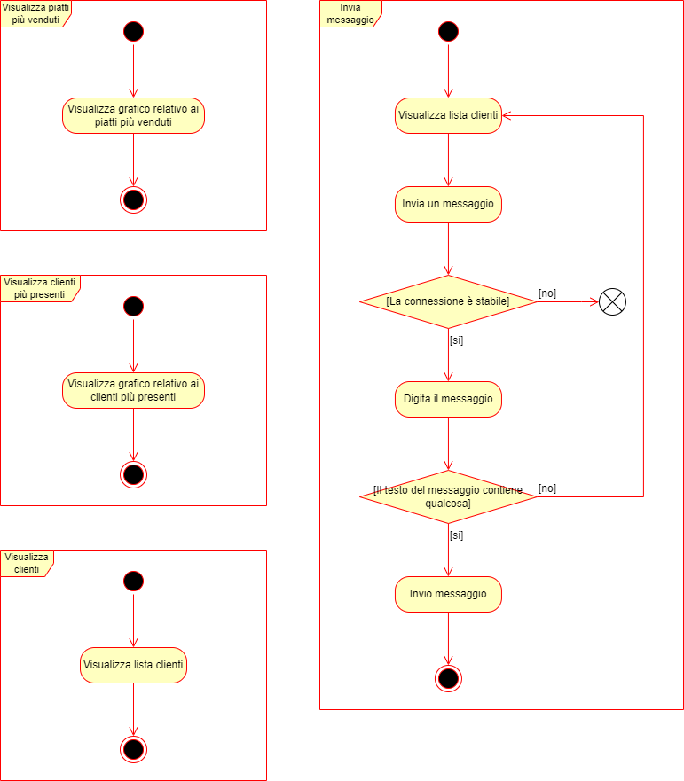

## Info sviluppatori

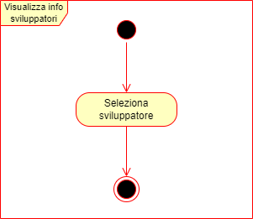

## Menù

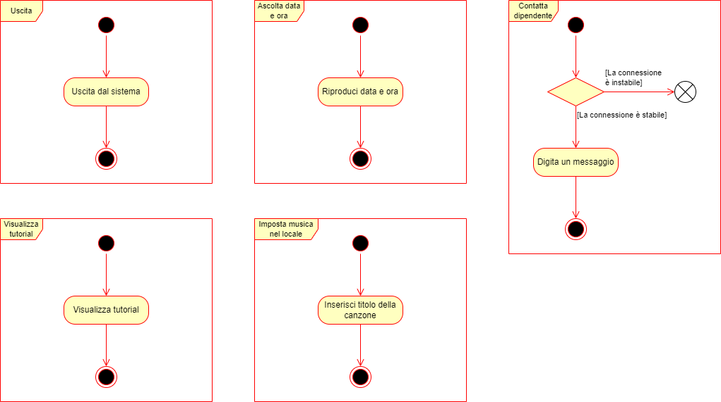

# DIAGRAMMI DELLE SEQUENZE

Di seguito vengono mostrati i diagrammi delle sequenze utili per mettere in evidenza gli oggetti di un sistema.

## Inserisci prenotazione; mostra, elimina, modifica, cancella tutte prenotazioni, chiudi prenotazioni giornata

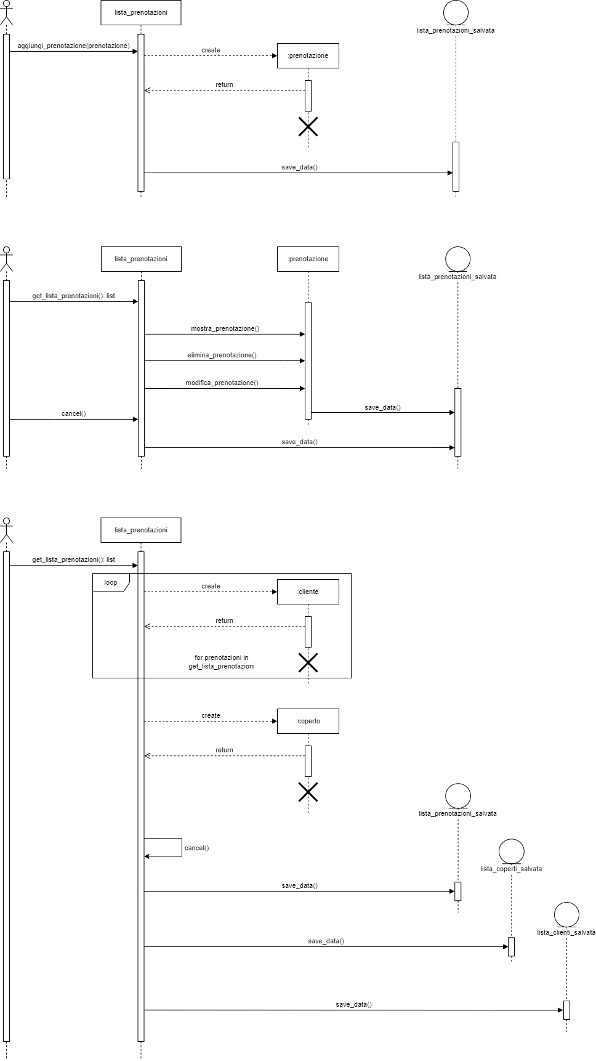

## Inserisci comanda; mostra, modifica comanda; chiudi comanda; aggiungi/cancella portata da comanda

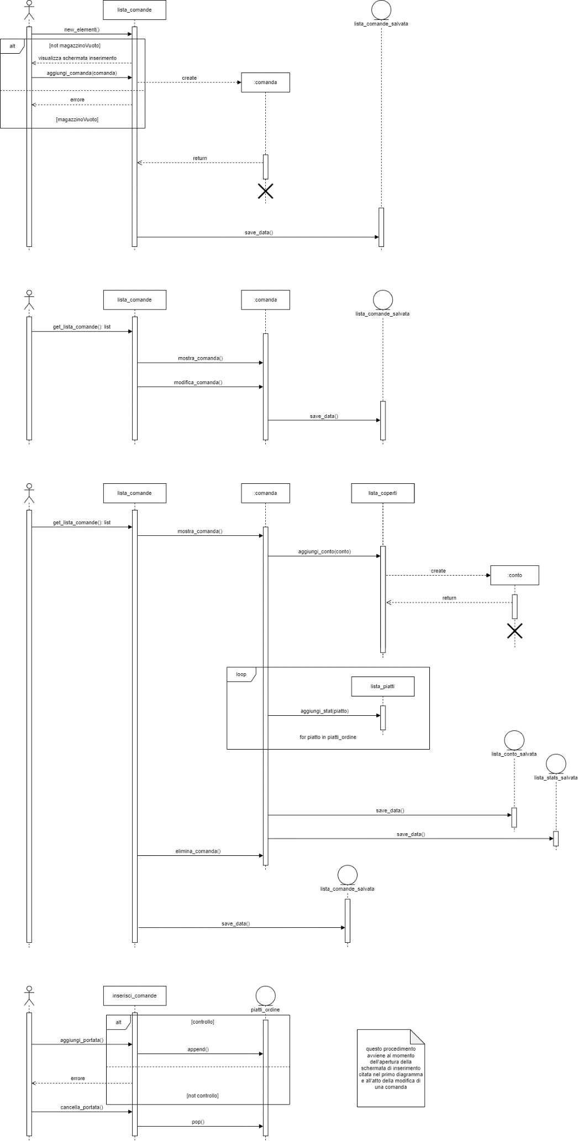

## Visualizza magazzino; elimina materie prime

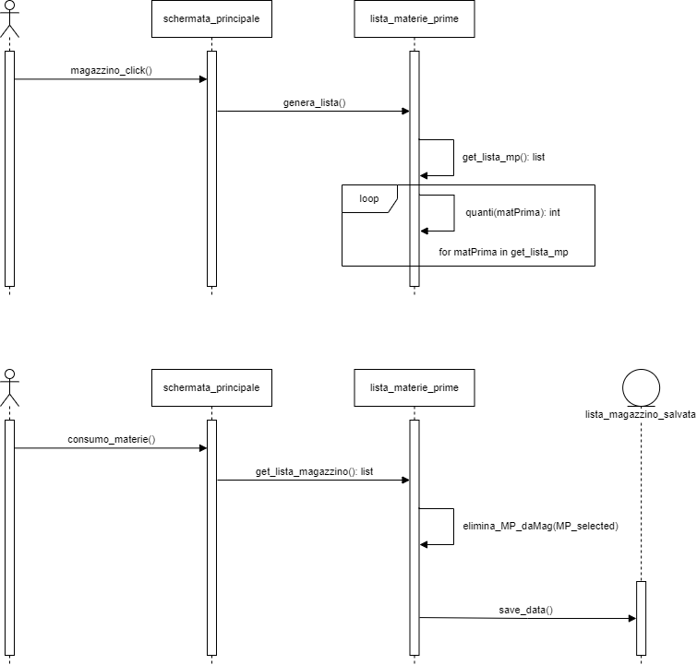

## Inserisci ordine materie prime; mostra, modifica ordine materie prime; chiudi ordine materie prime; aggiungi, cancella materie prime da ordine

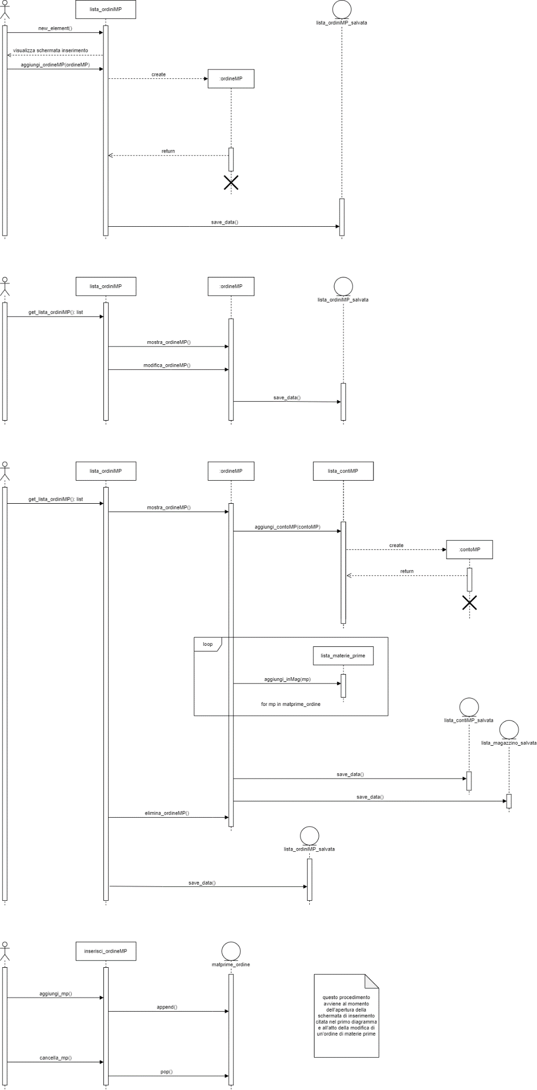

## Aggiungi dipendente; mostra, elimina, modifica, cancella tutti dipendenti

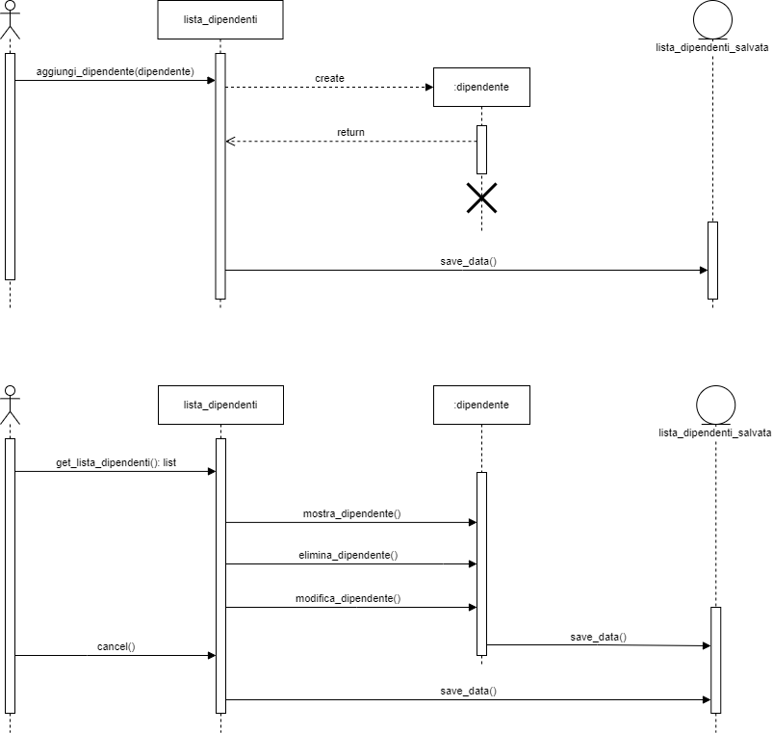

## Visualizza guadagni; visualizza costi

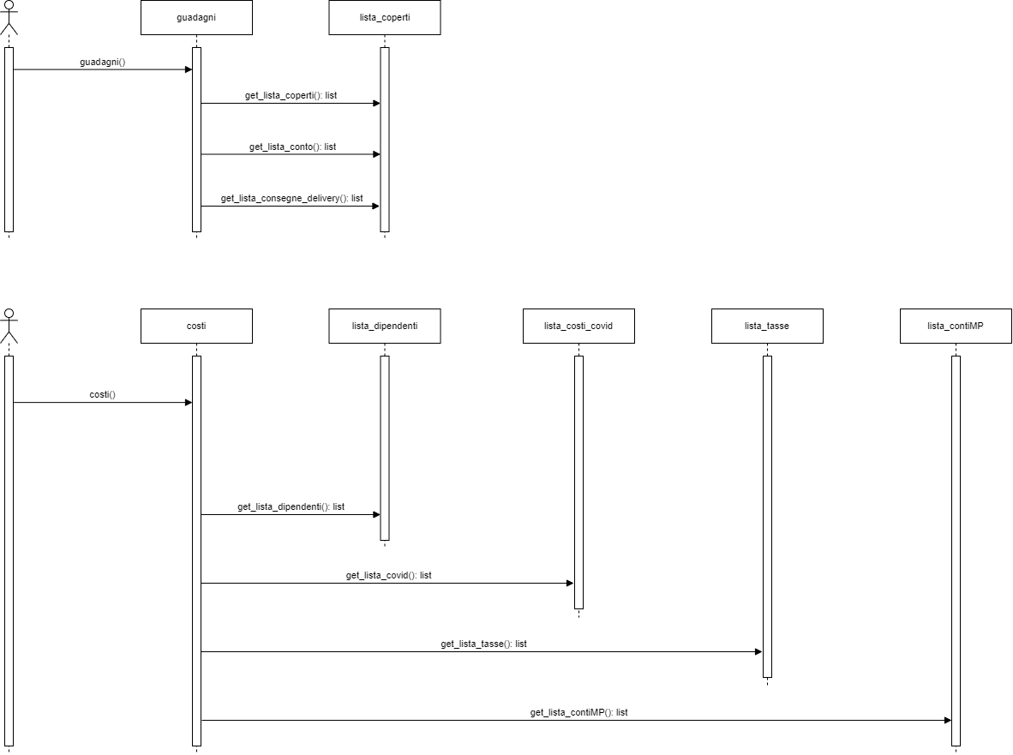

## Inserisci costi covid; inserisci tasse

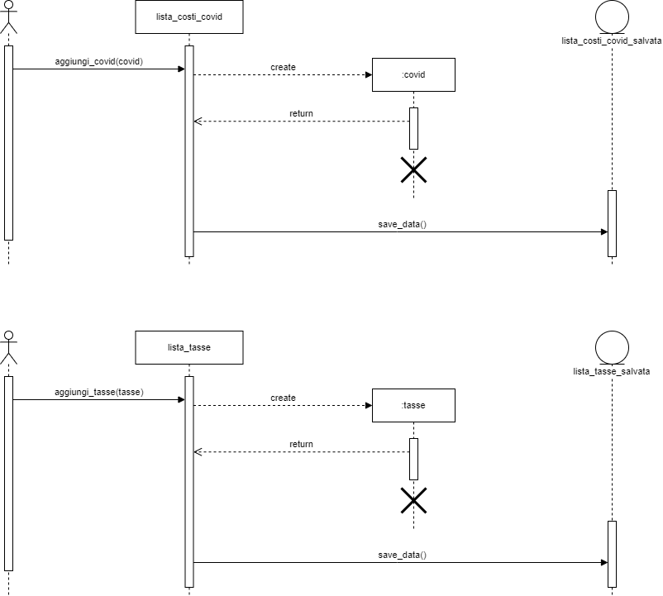

## Info covid, info sviluppatori

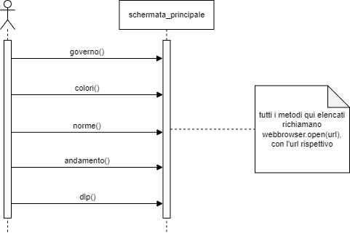

## Inserisci chiamata delivery; mostra, elimina, modifica cancella tutti delivery; chiudi delivery giornata

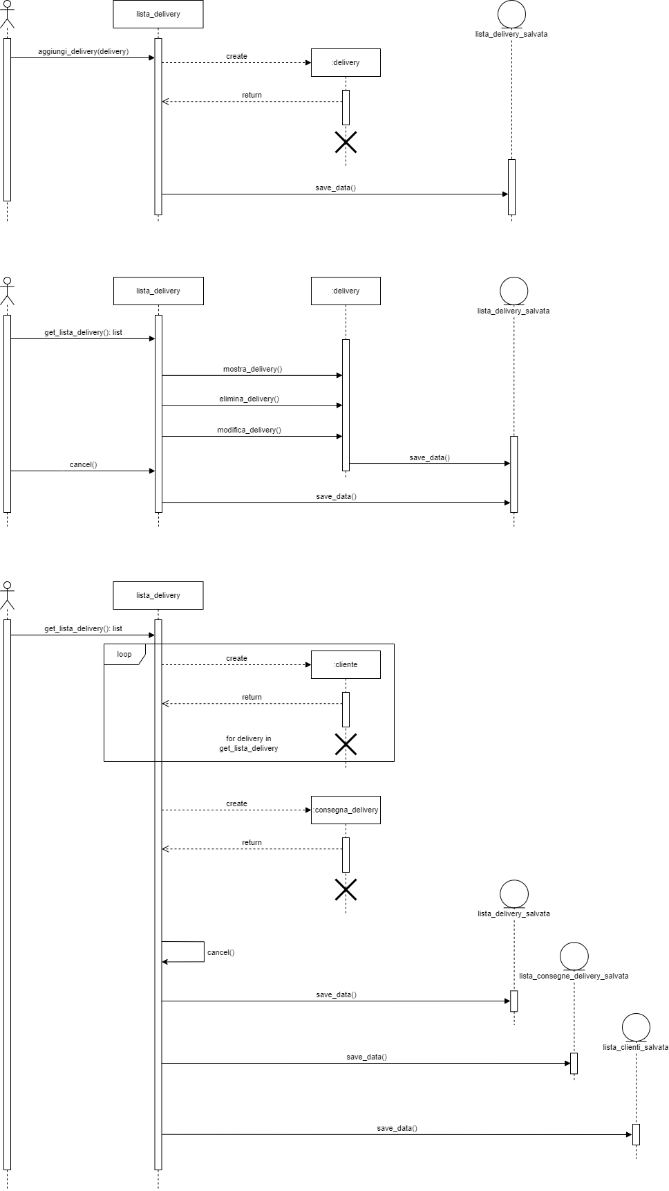

## Mostra grafico piatti più venduti, mostra grafico clienti più presenti; mostra lista clienti, invia messaggio

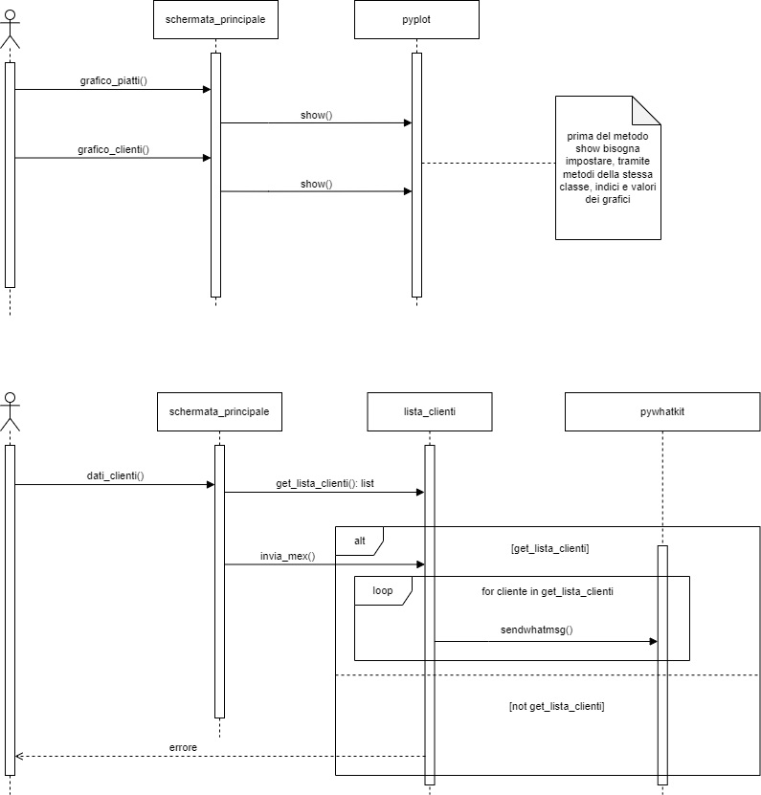

## Chiudi programma, mostra tutorial, data e ora, musica nel locale, contatta dipendenti

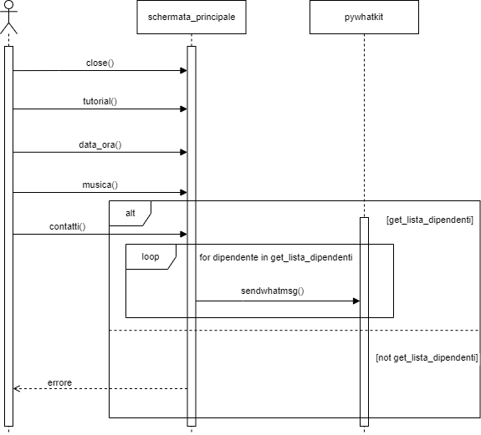

I processi di inserimento, visualizzazione, modifica, chiusura comande (con rispettiva aggiunta/cancellazione portate) per il delivery, sono gli stessi del caso a tavola, quindi anche i diagrammi delle sequenze risultano essere equivalenti.

# MOCK-UP

Di seguito sono riportati i mock-up, ossia un prototipo dell’interfaccia grafica del software, realizzati con il fine di illustrare in maniera generale quale dovrà essere il risultato finale agli stakeholder.

# TEST

In quest’ultima sezione si parlerà del test del software. Gli obiettivi di quest’attività sono dimostrare che il programma soddisfa i requisiti e scoprire se esistano input che comportano un funzionamento errato del software. In particolare, ci siamo interessati al testing dei componenti, utilizzando il framework di automazione dei test PyUnit. Di seguito mostriamo il link GitHub per collegarsi al package contenente le tre classi di test del progetto che andranno a testare alcune componenti di altrettante sezioni del software (clienti, dipendenti, prenotazioni):

<https://github.com/domenicolaporta00/RB-Management/tree/main/RGest/Test>